文档编号：LB-SE-SRS-0001

知织（Labloom）
需求规格说明书
软件工程实验报告
版本 1.3
2026 年 11 月 4 日
项目 | 内容
项目名称 | 知织（Labloom）
实验内容 | 需求分析与 UML 分析建模
报告范围 | 资料订阅、PDF 阅读、笔记记录与检索
项目组成员 | 张峻鸣，严涵栩，江煜，郑智，袁尔澳
本版依据第十九组评审意见修订，验收范围以第2章为准。
目录
1 引言 3
1.1 编写目的 3
1.2 预期读者和阅读建议 3
1.3 产品范围 3
1.4 参考文献 3
2 系统概述 4
2.1 功能需求 4
2.2 非功能需求 5
2.3 接口需求 6
2.4 应用环境 6
2.5 数据约束 7
2.6 需求追踪与验收 7
3 分析模型 9
3.1 功能划分（功能模型） 9
3.2 需求分配 10
3.3 功能描述 11
3.4 类及类间关系分析 21
3.5 行为模型（动态模型） 30
4 词汇表及其他 37
4.1 词汇表 37
4.2 评审记录 37

1 引言

1.1 编写目的
本文规定知织课程实验版的功能范围、验收要求和分析模型，为项目组实现、测试及课程评审提供共同依据。本版围绕六个用例修订，并在第4.2节记录评审意见的采纳情况。

1.2 预期读者和阅读建议
预期读者为项目组成员、指导教师和参与评审的同学。第2章介绍系统功能，第3章给出用例、类和行为模型，第4章列出主要术语及评审记录。

1.3 产品范围
知织是一款面向学生科研与课程调研的桌面应用。本课程实验版覆盖本地工作区、订阅获取与阅读、PDF导入与阅读、笔记编辑及资料检索六个用例，形成获取资料、阅读、记录和查找的基本流程。
本课程实验版与完整产品规划分开管理。同步块、任务日程、AI辅助等完整产品特性不纳入本版验收；笔记内容块仅属于一个页面，不跨页面共享。
工作区一次只打开一个；退出应用即关闭工作区，重新启动后可选择其他工作区。本版不提供应用内工作区切换、删除及备份恢复，也不提供笔记删除、标签维护、文献作者和DOI编辑、订阅条目清理。笔记标题编辑包含在UC05中。
重复导入同一PDF时创建独立的文献记录和附件副本，本版不做文件去重或合并。列表与检索结果均按每页50条展示，可翻页查看；这属于既有列表和检索功能。

1.4 参考文献
[1] 《软件工程课程设计.ppt》，docs/SE_Experiment/note/。
[2] 《知织（Labloom）系统需求规格说明书》v4，docs/需求分析/。完整产品要求作为参考，本课程实验版的验收范围及保存时点以本文为准。
[3] 《知织（Labloom）系统概要设计说明书》0.2，docs/系统概要设计/。
[4] 《选题介绍》及 LB-USR-1～LB-USR-4，docs/用户需求/。
[5] 《Feed实现说明》及项目源代码。

2 系统概述
系统以本地工作区保存资料，主要界面包括订阅列表、PDF 阅读器和笔记编辑器。文献与笔记使用统一的页面模型，用户可以在笔记中插入文献链接。

2.1 功能需求
表2.1 功能需求
编号 | 功能 | 主要要求 | 用例
FR-01 | 创建工作区 | 输入名称和目录，创建本地数据文件及附件目录，进入工作区。 | UC01
FR-02 | 打开工作区 | 校验并打开已有工作区；同一工作区不允许被多个实例同时打开。 | UC01
FR-03 | 添加订阅源 | 检查重复地址，联网取得有效RSS／Atom内容后保存；失败保留输入。 | UC02
FR-04 | 修改和移除来源 | 修改地址需重新联网校验，仅改名称可离线保存；移除来源后保留条目。 | UC02
FR-05 | 刷新订阅 | 刷新单个或全部来源，按可用原文链接去重保存；单源失败不影响其他源。 | UC03
FR-06 | 阅读订阅 | 显示标题、来源和摘要，保存已读状态；可通过系统浏览器打开原文。 | UC03
FR-07 | 导入PDF | 复制本地PDF并创建文献；导入失败不保留不完整记录，重复文件独立导入。 | UC04
FR-08 | 阅读PDF | 打开已导入附件，翻页、缩放并在当前PDF内搜索可提取文本，不做OCR。 | UC04
FR-09 | 创建和打开笔记 | 新建空白笔记，或读取已有笔记继续编辑。 | UC05
FR-10 | 编辑笔记 | 编辑标题及段落、标题、列表等内容块；块在本页内有序且不跨页共享。 | UC05
FR-11 | 引用文献 | 在笔记中插入已有文献的链接，保存笔记与文献的引用关系。 | UC05
FR-12 | 自动保存 | 停止输入1秒后触发保存，成功持久化后显示已保存；失败保留编辑内容。 | UC05
FR-13 | 检索资料 | 按类型检索笔记标题与正文、文献标题与作者／DOI、订阅标题与摘要，分页打开结果。全局检索不索引PDF全文。 | UC06

2.2 非功能需求
以下为本课程实验版的验收目标，不表示已经通过实测。冷启动、检索、容量和PDF显示目标参考既有v4需求；分页大小、保存触发与完成时点及测量起止点由本版明确。
表2.2 非功能需求
编号 | 类别 | 要求
NFR-PERF-01 | 启动性能 | 在四核CPU、8 GB内存、SSD环境下，从启动应用进程到工作区选择界面可交互不超过5秒；不把首次全量索引计入冷启动。
NFR-PERF-02 | 列表和检索 | 在容量基线、索引就绪条件下，搜索首批最多50条结果的P95响应时间不超过1秒；列表每页50条。已保存的新文本在5秒内可被检索。
NFR-PERF-03 | PDF显示 | 常规含文本PDF（不超过100页且不超过50 MB）首屏不超过3秒，相邻页切换P95不超过500毫秒。当前PDF全文搜索显示查找状态，允许取消；扫描件不承诺文字搜索。
NFR-CAP-01 | 容量基线 | 容量验收基线为1万页面、10万内容块、10万订阅条目、100订阅源、1万附件及附件总量10 GB。基线是测试数据规模，不是导入硬上限；附件受可用磁盘空间限制，空间不足时拒绝本次导入并提示。
NFR-REL-01 | 保存时点 | 停止输入满1秒后触发自动保存；常规编辑从提交保存到持久化完成不超过1秒。成功后才显示已保存，不能仅以定时器触发作为保存成功。
NFR-REL-02 | 失败与原子性 | 笔记标题、正文和引用关系一次保存应整体成功或整体失败。PDF导入失败不留下可见的半成品文献，撤销本次已复制的附件；单源抓取失败不改变已有条目及阅读状态。
NFR-REL-03 | 崩溃与并发 | 崩溃或断电后只保证恢复最近一次保存成功的数据；本版不承诺未提交草稿恢复。同一工作区仅允许一个实例打开，重复打开应拒绝并提示。
NFR-AVL-01 | 离线可用 | 已有本地资料可离线读取、编辑和检索。新增订阅、修改订阅地址、刷新订阅及访问外部原文需要网络；仅改来源名称、移除来源不需要网络。
NFR-SEC-01 | 本地与外链 | 研究资料保存在本地；联网仅用于用户发起的订阅获取和外部资料访问。订阅地址及浏览器外链只允许http和https协议，其他协议拒绝并提示。
NFR-UX-01 | 状态与反馈 | 显示加载、索引构建、保存和失败状态。首次索引未就绪时禁用全局检索并说明原因，不能显示为没有结果；本地资料仍可直接打开。
NFR-MAINT-01 | 可维护性 | 界面、业务与存储分层，通过接口调用。数据库结构以版本号迁移；已发布迁移不再修改，迁移失败不得覆盖原有可用数据。
NFR-LOC-01 | 本地化 | 初版提供简体中文界面，日期和时间按系统区域设置显示；界面文字集中管理。
性能测量采用上述硬件和容量基线，在同一系统、同一构建版本下记录结果。冷启动连续测量5次并逐次检查5秒目标；检索和邻页切换分别测量20次，P95取升序排列第19项；网络耗时单独记录。索引就绪后再测检索，不把结果不足50条判为失败。
保存验收使用含100个普通文本块、正文合计约20 KB的笔记，测量最后输入至触发、触发至写入完成两个阶段，并重新打开核对内容。该页面规模是本版的测试约定。首次索引总构建时长、PDF全文搜索总时长及超出基线的数据不设固定秒数承诺；首次索引检查构建状态和数据正确性，PDF查找另检查状态反馈和取消行为。

2.3 接口需求
用户通过桌面窗口、键盘和鼠标操作系统，通过文件选择窗口导入PDF。订阅获取支持RSS 2.0和Atom 1.0，按XML声明的编码解码；没有编码声明时按UTF-8处理，无法解析时提示原因。RSS 1.0及其他格式不纳入本版验收。
订阅请求仅接受http／https地址，每次请求总超时为30秒；本版不自动重试，失败后由用户手动重试。访问遵循系统网络设置，本版不提供应用内代理配置。重定向后的地址仍须满足协议限制。
打开原文前校验URL协议，只允许http／https，交给系统默认浏览器；拒绝javascript、file及其他协议。无法取得可用原文链接的订阅条目按UC03的规则跳过，不创建可点击的无效链接。
内部由preload接口连接界面与主进程，SQLite保存工作区数据。接口应区分成功结果和参数无效、网络超时、文件不可用、存储失败等错误，界面显示可理解的原因。完整preload API、参数类型及错误码随概要／详细设计维护，本需求文档约束可观察行为。

2.4 应用环境
运行平台为 Windows、macOS 和 Linux 桌面，建议配置为四核 CPU、8 GB 内存及 SSD。项目采用 Electron、TypeScript、Svelte、Tiptap、SQLite 和 pdf.js。开发环境使用 Node.js 22 或更高版本、pnpm 和 Git。

2.5 数据约束
工作区是数据隔离单位，包含SQLite数据文件及附件目录。附件记录保存工作区内的相对路径；不得以用户原始PDF路径代替已导入副本。具体文件名、物理表、索引及迁移表结构由设计文档规定。
工作区、来源、条目、页面、内容块和附件均使用稳定标识。每个条目属于一个工作区，可关联零或一个订阅源；移除来源时将来源关联置空，并保留来源名称快照，已有条目和已读状态不变。
每个内容块仅属于一个页面，块的order表示该页内的显示顺序。文献与笔记通过标识建立引用，修改标题不改变引用目标。组合关系表示数据归属及生命周期，不等于本版提供删除页面或工作区的操作。
订阅条目按原文链接在工作区内去重；首次保存时保留来源标识和名称。没有可用http／https原文链接的条目本版跳过，并反馈跳过数量；本版不增加GUID或摘要哈希去重。
笔记保存采用整体提交，失败时保留前一成功版本及界面中的当前编辑。PDF复制、附件记录与文献页创建构成一次导入，失败撤销本次新增内容；异常退出遗留的未提交临时文件在再次打开工作区时清理。
数据库保存当前结构版本，迁移前保护原有数据，失败时保留可恢复的原版本并提示。已保存内容、附件关联及来源移除保留规则均纳入验收；物理建表语句和索引策略后置到设计阶段。

2.6 需求追踪与验收
表2.3将需求与用例、主要分析类及验收用例对应。TC编号表示验收计划；执行时记录环境、输入数据、实际结果和通过情况，不以本表代替已完成的测试记录。
表2.3 需求用例类与验收追踪表
需求编号 | 用例及主要分析类 | 验收用例与通过条件
FR-01、FR-02  NFR-REL-03 | UC01  WorkspaceUI、WorkspaceController、Workspace | TC-01：创建并重开工作区，资料可读；无效目录不生成有效工作区；第二实例打开同一目录被拒绝；保存成功后异常终止并重开，恢复该成功版本。
FR-03、FR-04 | UC02  SourceUI、SourceController、FeedGateway、FeedSource | TC-02：新增有效／无效／重复来源；离线改名称成功，改地址校验失败时不覆盖旧值；移除后条目与来源名称保留。
FR-05、FR-06 | UC03  FeedUI、RefreshController、FeedSource、FeedItem | TC-03：重复刷新不增重复条目；无链接条目跳过并计数；单源超时不影响其他源；阅读后重开仍为已读；移除全部来源后仍可离线阅读历史条目。
FR-07  NFR-REL-02 | UC04  PaperUI、PaperController、Attachment、PaperPage | TC-04：导入有效、损坏和重复PDF；模拟文献创建失败，不留本次文献及孤立附件；原文件不改变。
FR-08  NFR-PERF-03 | UC04  PaperUI、PaperController、PaperPage、Attachment | TC-05：翻页、缩放、文字查找正确；错误密码可重输，取消只关闭阅读；附件丢失保留记录并提示；测量首屏和邻页。
FR-09～FR-12  NFR-REL-01、NFR-REL-02 | UC05  NoteUI、NoteController、NotePage、Block | TC-06：新建、重开、改标题正文和插入文献链接；测量触发与写入时点；模拟保存失败，保留编辑并可重试，重开仍为前一完整成功版本，无部分提交；无跨页共享块。
FR-13  NFR-PERF-02 | UC06  SearchUI、SearchController、Page、FeedItem | TC-07：按类型和关键词核对结果；50条分页无重复遗漏；PDF正文不进入全局结果；索引未就绪提示；测量首批时延及新文本可检索时间。
NFR-PERF-01 | UC01  WorkspaceUI、WorkspaceController | TC-08：在约定硬件上连续冷启动5次，从进程启动到工作区选择界面可操作均不超过5秒。
NFR-CAP-01 | UC01～UC06  Workspace、Page、Block、FeedSource、FeedItem、Attachment | TC-09：装载容量基线后核对数量、分页及资料可读；磁盘不足导入被拒绝，不产生部分数据。
NFR-AVL-01 | UC01～UC06  各界面与控制类 | TC-10：断网后阅读、编辑、检索既有资料可用；新增来源、改订阅地址和刷新提示网络失败；离线移除来源可用。
NFR-SEC-01 | UC02、UC03  SourceController、RefreshController、FeedGateway | TC-11：http／https链接可按规则处理，file／javascript等协议拒绝；核对资料仅保存在本地工作区。
NFR-UX-01 | UC01～UC06  各边界类 | TC-12：索引、加载、保存与错误状态可见；首次索引未就绪不能提交检索；PDF文字查找可取消。
NFR-MAINT-01 | UC01及设计检查  WorkspaceController、Workspace | TC-13：检查分层接口及不可变迁移记录；模拟迁移失败，原有可用数据不被覆盖。
NFR-LOC-01 | UC01～UC06  各边界类 | TC-14：检查简体中文界面、集中管理的界面文字及日期时间随系统区域设置显示。

3 分析模型
本章采用面向对象分析方法，依次建立功能模型、类模型和行为模型。功能模型从功能需求中识别参与者和用例，给出用例图、需求分配表、用例规约和活动图；类模型从用例规约中找出类，按边界类、控制类和实体类划分职责，确定属性、关联和继承关系；行为模型用时序图描述每个用例中对象之间的消息，用状态图描述笔记页和订阅源的状态变化。类的操作根据时序图中的消息确定。

3.1 功能划分（功能模型）

3.1.1 参与者与用例识别
知织是个人桌面应用，不设账号和管理员。与系统交互的外部角色有两个：一是使用知织的学生，下文称“用户”；二是提供 RSS／Atom 内容的订阅来源，它是外部系统，只在校验订阅地址和获取条目时参与。按“参与者想要完成的目标”，从第2.1节的功能需求中识别出六个用例，见表3.1。
表3.1 用例识别
需求描述 | 识别的用例 | 主要参与者 | 次要参与者
用户创建新的本地工作区，或打开已有工作区 | UC01 创建或打开工作区 | 用户 | —
用户添加、修改或移除关注的 RSS／Atom 来源，系统校验订阅地址 | UC02 管理订阅源 | 用户 | 订阅来源
用户刷新订阅源获取最新条目，阅读摘要，系统记录已读状态 | UC03 刷新与阅读订阅 | 用户 | 订阅来源
用户导入本地 PDF，在阅读器中翻页、缩放和搜索原文 | UC04 导入与阅读 PDF | 用户 | —
用户编辑笔记并插入文献链接，系统自动保存 | UC05 编辑与保存笔记 | 用户 | —
用户按关键词查找文献、笔记和订阅条目，并打开结果 | UC06 检索资料 | 用户 | —

3.1.2 系统顶层用例图
系统顶层用例图如图3.1所示。用户参与全部六个用例；订阅来源参与 UC02 和 UC03。六个用例相互独立，没有包含或扩展关系。
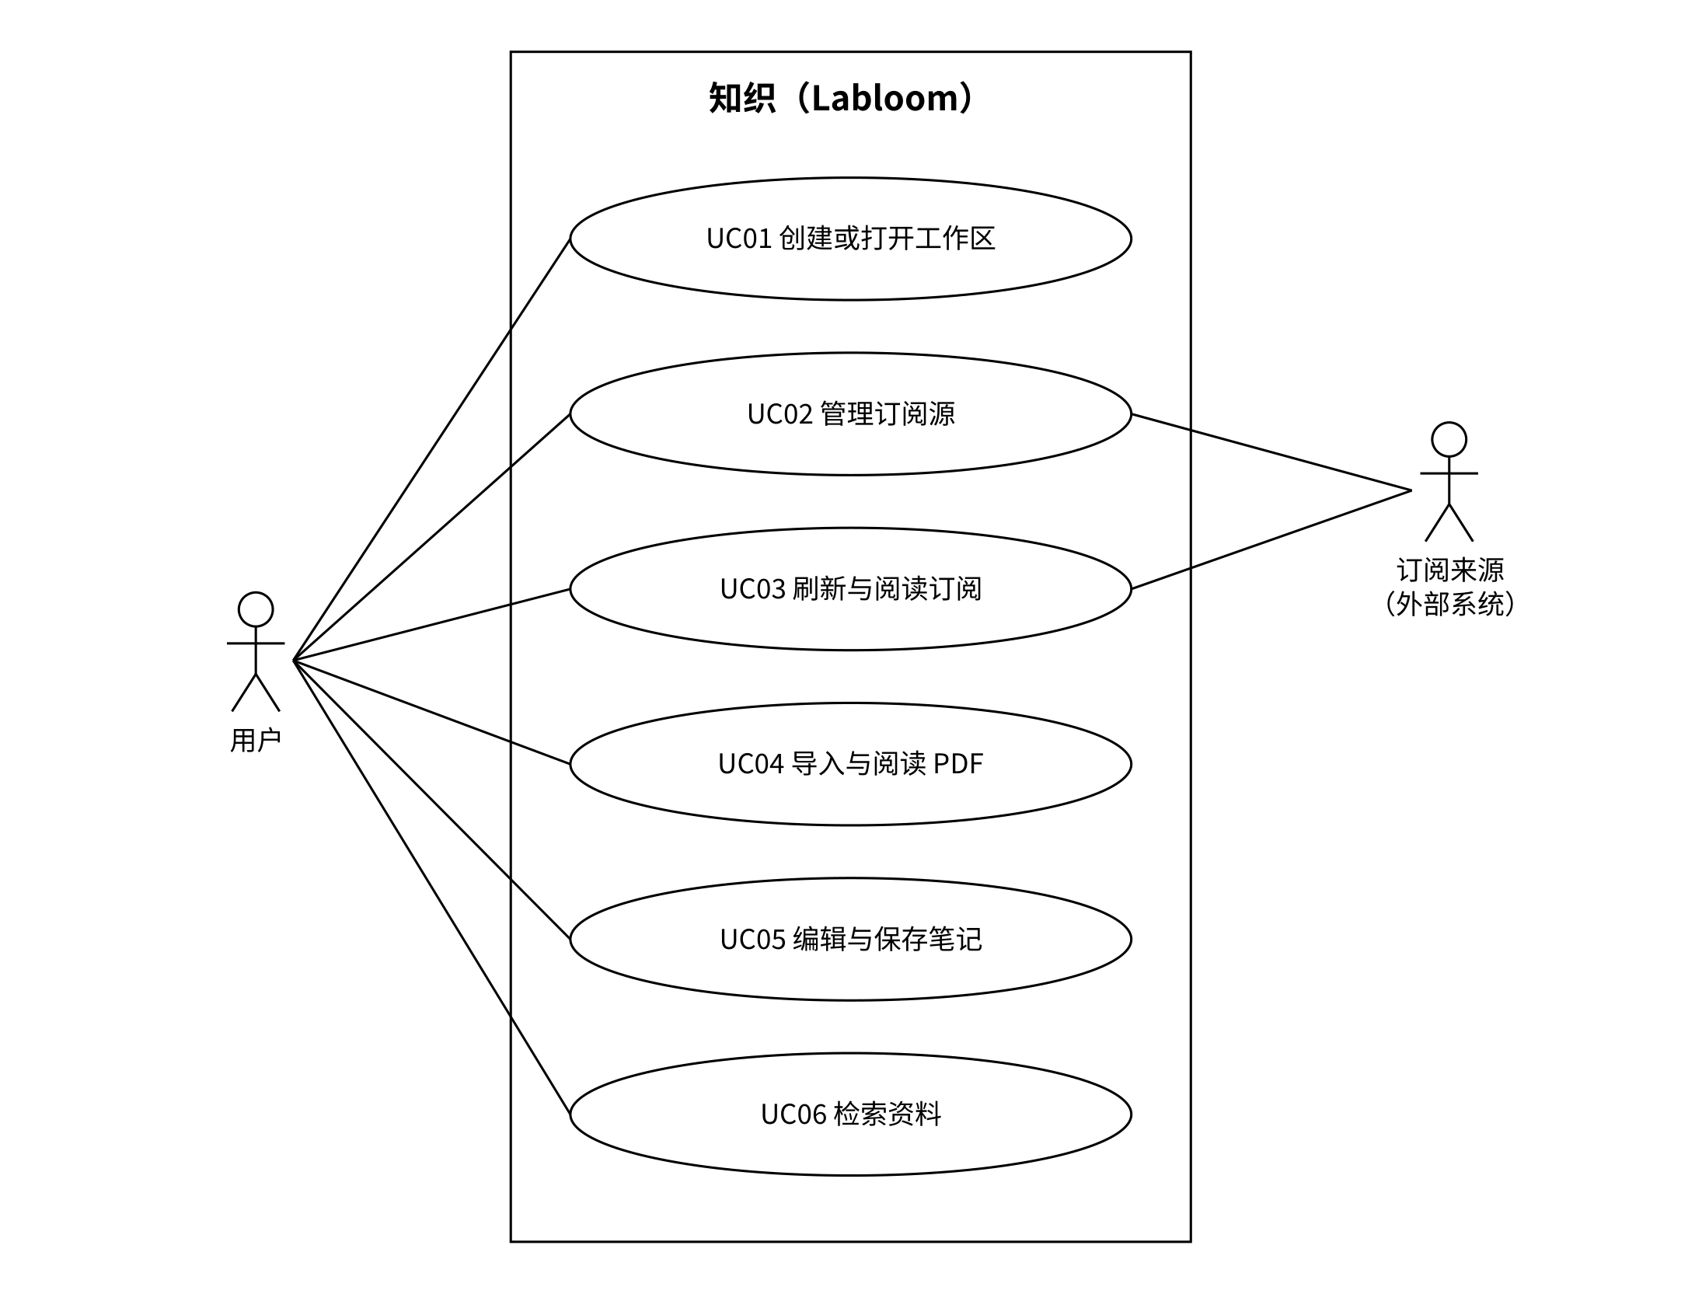
图3.1 系统顶层用例图

3.2 需求分配
表3.2按需求分类列出各用例的概述、输入和输出。
表3.2 需求分配表
需求分类 | 编号 | 用例名称 | 需求概述 | 输入 | 输出
工作区管理 | UC01 | 创建或打开工作区 | 创建本地工作区，或打开已有工作区读取资料 | 工作区名称、目录 | 工作区主页
订阅管理 | UC02 | 管理订阅源 | 添加、修改、移除RSS／Atom来源；新增和修改地址时校验，保留历史条目 | 来源名称、订阅地址 | 更新后的订阅源列表
订阅管理 | UC03 | 刷新与阅读订阅 | 刷新、按链接去重，跳过无链接条目，阅读并标记已读 | 所选订阅源、所选条目 | 条目列表、摘要、阅读状态
文献阅读 | UC04 | 导入与阅读 PDF | 导入本地 PDF 生成文献，翻页、缩放并搜索原文 | PDF 文件、页码、缩放比例、关键词 | 文献记录、PDF 页面
笔记记录 | UC05 | 编辑与保存笔记 | 编辑笔记标题和正文，插入文献链接，自动保存 | 标题、正文、所选文献 | 笔记页面、保存状态
资料检索 | UC06 | 检索资料 | 按关键词和范围查找文献、笔记和订阅条目 | 关键词、检索范围 | 匹配结果列表

3.3 功能描述
下面逐个给出用例规约和活动图。基本事件流描述正常情况下的操作；备选事件流按“步骤号＋字母”编号，例如“4a”表示在第4步出现的另一种情况。活动图用泳道区分用户、知织和订阅来源各自完成的活动，菱形表示判断，方括号内为分支条件。

3.3.1 UC01 创建或打开工作区
表3.3 UC01 用例规约
编号 | UC01
用例名称 | 创建或打开工作区
用例描述 | 用户创建新的本地工作区，或打开已有工作区，进入后访问其中的资料。
参与者 | 用户
前置条件 | 应用已启动。
后置条件 | A. 创建或打开成功：当前工作区已打开，界面显示工作区主页。  B. 目录不可用或已被其他实例打开：不创建或修改有效工作区，停留在选择界面。
输入数据 | 工作区名称、工作区目录
输出数据 | 工作区主页／“目录无法访问”提示
基本事件流 | 1. 用户启动应用，系统显示工作区选择界面。
基本事件流（续） | 2. 用户选择“新建工作区”，输入工作区名称并选择保存目录。
基本事件流（续） | 3. 系统检查目录能否读写。
基本事件流（续） | 4. 系统在目录中创建数据文件和附件目录，生成工作区。
基本事件流（续） | 5. 系统打开工作区，显示工作区主页，用例结束。
备选及异常事件流 | 2a. 打开已有工作区：用户选择目录，转第3步；第4步改为读取数据。
备选及异常事件流（续） | 3a. 目录无法读写或不是有效工作区：提示原因，返回第2步。
备选及异常事件流（续） | 3b. 同一工作区已被其他实例打开：拒绝打开并提示关闭另一实例。
备选及异常事件流（续） | 4a. 初始化或迁移失败：撤销本次未完成的新建内容，既有工作区保留原有可用数据并提示原因。
备选及异常事件流（续） | 4b. 上次异常退出：读取最近一次保存成功的数据，清理未提交的导入临时文件；不承诺恢复尚未提交的笔记草稿。
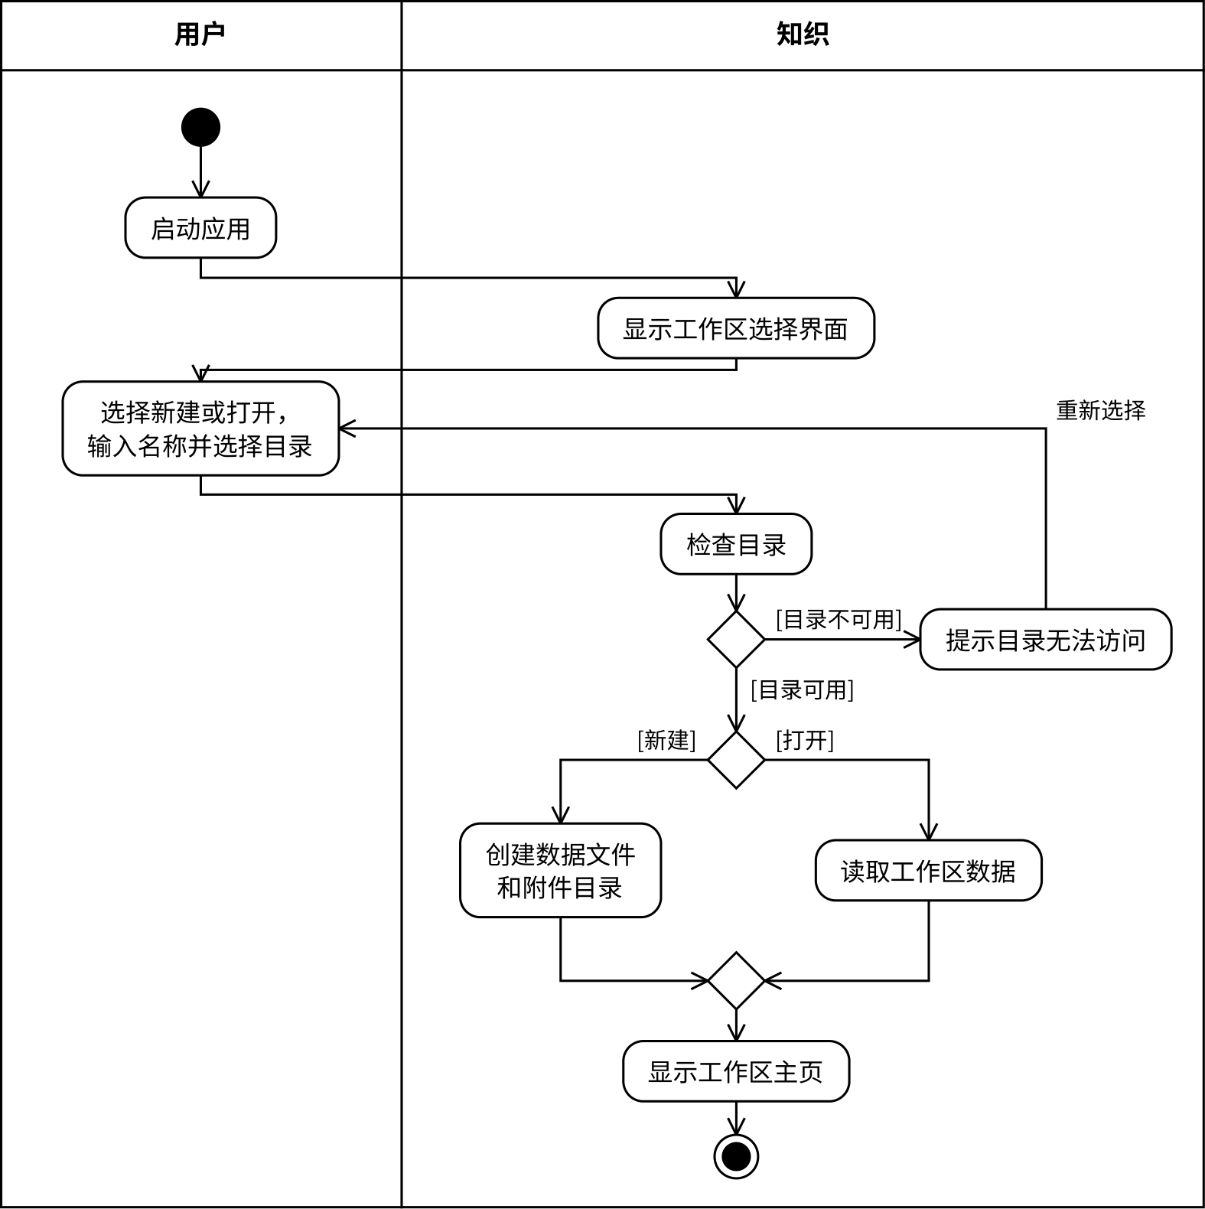
图3.2 UC01 创建或打开工作区活动图

3.3.2 UC02 管理订阅源
表3.4 UC02 用例规约
编号 | UC02
用例名称 | 管理订阅源
用例描述 | 用户添加、修改或移除RSS／Atom来源。新增或修改地址时联网校验；仅修改名称或移除来源可离线完成。
参与者 | 用户（主参与者）、订阅来源
前置条件 | 已打开工作区。
后置条件 | A. 添加或修改成功：订阅源已保存，订阅源列表更新。  B. 移除成功：订阅源从列表中移除，已获取的条目仍保留在工作区中。  C. 校验失败或用户取消：订阅源列表不变。
输入数据 | 来源名称、订阅地址；修改或移除时为所选订阅源
输出数据 | 更新后的订阅源列表／“该订阅源已存在”／地址无效的原因
基本事件流 | 1. 用户在订阅界面选择“添加订阅源”。
基本事件流（续） | 2. 系统显示订阅源表单。
基本事件流（续） | 3. 用户输入来源名称和订阅地址，点击“保存”。
基本事件流（续） | 4. 系统检查该地址是否已经订阅。
基本事件流（续） | 5. 系统通过订阅获取接口访问订阅地址，订阅来源返回内容。
基本事件流（续） | 6. 系统确认内容为有效的 RSS／Atom 格式，保存订阅源。
基本事件流（续） | 7. 系统更新订阅源列表，用例结束。
备选及异常事件流 | 1a. 修改来源：修改后保存；地址未改变时直接保存并转第7步，否则转第4步，重复地址检查排除当前来源。
备选及异常事件流（续） | 1b. 移除来源：确认后移除并更新列表；条目保留、来源关联置空、来源名称快照保留，用例结束。
备选及异常事件流（续） | 3a. 用户取消：关闭表单，列表不变。
备选及异常事件流（续） | 4a. 地址已订阅：提示已存在，返回第3步。
备选及异常事件流（续） | 5a. 断网、请求超过30秒或内容无效：提示原因并保留输入，列表不变；用户可手动重试。本版不自动重试。
备选及异常事件流（续） | 5b. 地址不是http／https：拒绝访问并提示协议不支持。
图3.3给出添加订阅源的活动。修改地址采用相同校验流程；仅修改名称或移除来源不访问订阅来源。异常处理以表3.4为准。
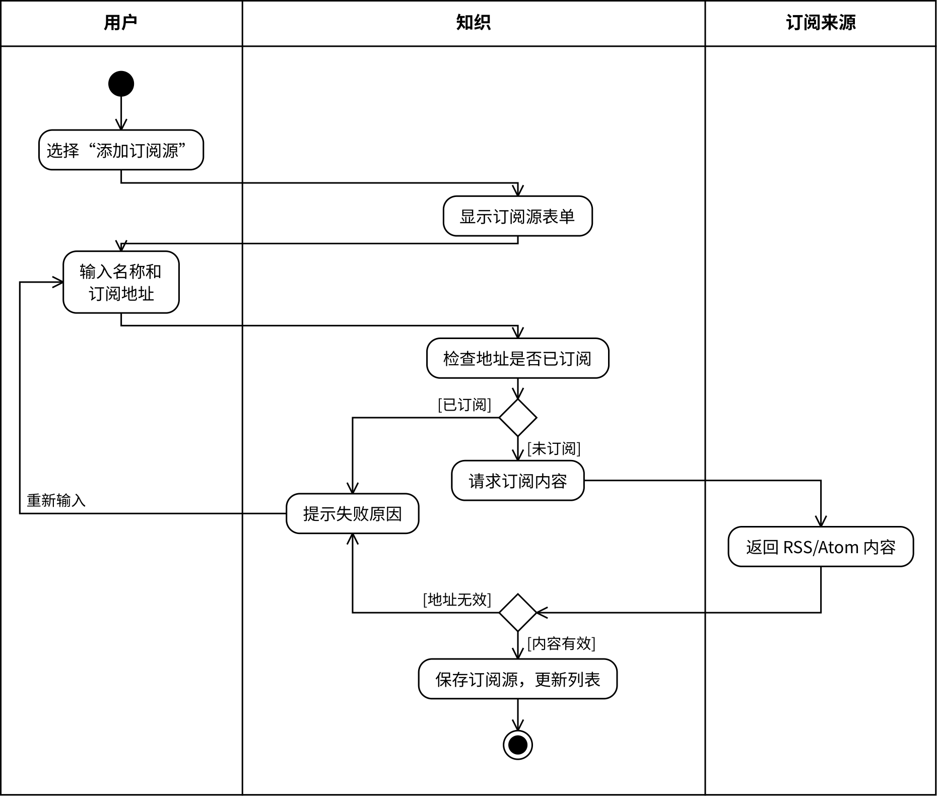
图3.3 UC02 管理订阅源（添加订阅源）活动图

3.3.3 UC03 刷新与阅读订阅
表3.5 UC03 用例规约
编号 | UC03
用例名称 | 刷新与阅读订阅
用例描述 | 用户刷新订阅源，获取最新条目，阅读条目摘要，必要时打开原文。系统记录条目的阅读状态。
参与者 | 用户（主参与者）、订阅来源
前置条件 | 已打开工作区；刷新时须有订阅源，直接阅读时须有已保存条目。
后置条件 | A. 刷新成功：新条目已保存，不产生重复条目；用户阅读过的条目标记为已读。  B. 获取失败：已有条目和阅读状态不变。
输入数据 | 所选订阅源（或全部订阅源）、所选条目
输出数据 | 条目列表、条目摘要、阅读状态／失败原因
基本事件流 | 1. 用户选择一个订阅源，点击刷新。
基本事件流（续） | 2. 系统通过订阅获取接口请求最新内容。
基本事件流（续） | 3. 来源返回RSS／Atom内容，系统解析条目。
基本事件流（续） | 4. 按可用http／https原文链接去重，保存新条目及来源名称快照，更新刷新时间。
基本事件流（续） | 5. 系统分页显示条目，每页50条，突出未读条目并反馈跳过数量。
基本事件流（续） | 6. 用户打开条目，系统显示标题、来源和摘要，并标记已读。
基本事件流（续） | 7. 用户选择原文链接，系统校验协议后用默认浏览器打开，用例结束。
备选及异常事件流 | 1a. 刷新全部：对每个来源执行第2～4步，单源失败不影响其他来源。
备选及异常事件流（续） | 1b. 直接阅读已有条目：从工作区打开历史条目列表，转第5步；已移除来源的条目也可阅读，无需先刷新或联网。
备选及异常事件流（续） | 2a. 网络错误、超过30秒或解析失败：显示该源失败原因，已有条目和阅读状态不变；可手动重试，不自动重试。
备选及异常事件流（续） | 4a. 没有新条目：提示没有新内容，转第5步。
备选及异常事件流（续） | 4b. 条目无可用原文链接或协议不受支持：跳过该条目，不保存；完成后显示跳过数量及原因，继续处理其他条目。
备选及异常事件流（续） | 7a. 用户不查看原文：第6步后结束。
备选及异常事件流（续） | 7b. 链接已无效或协议不受支持：提示无法打开，保留条目和已读状态。
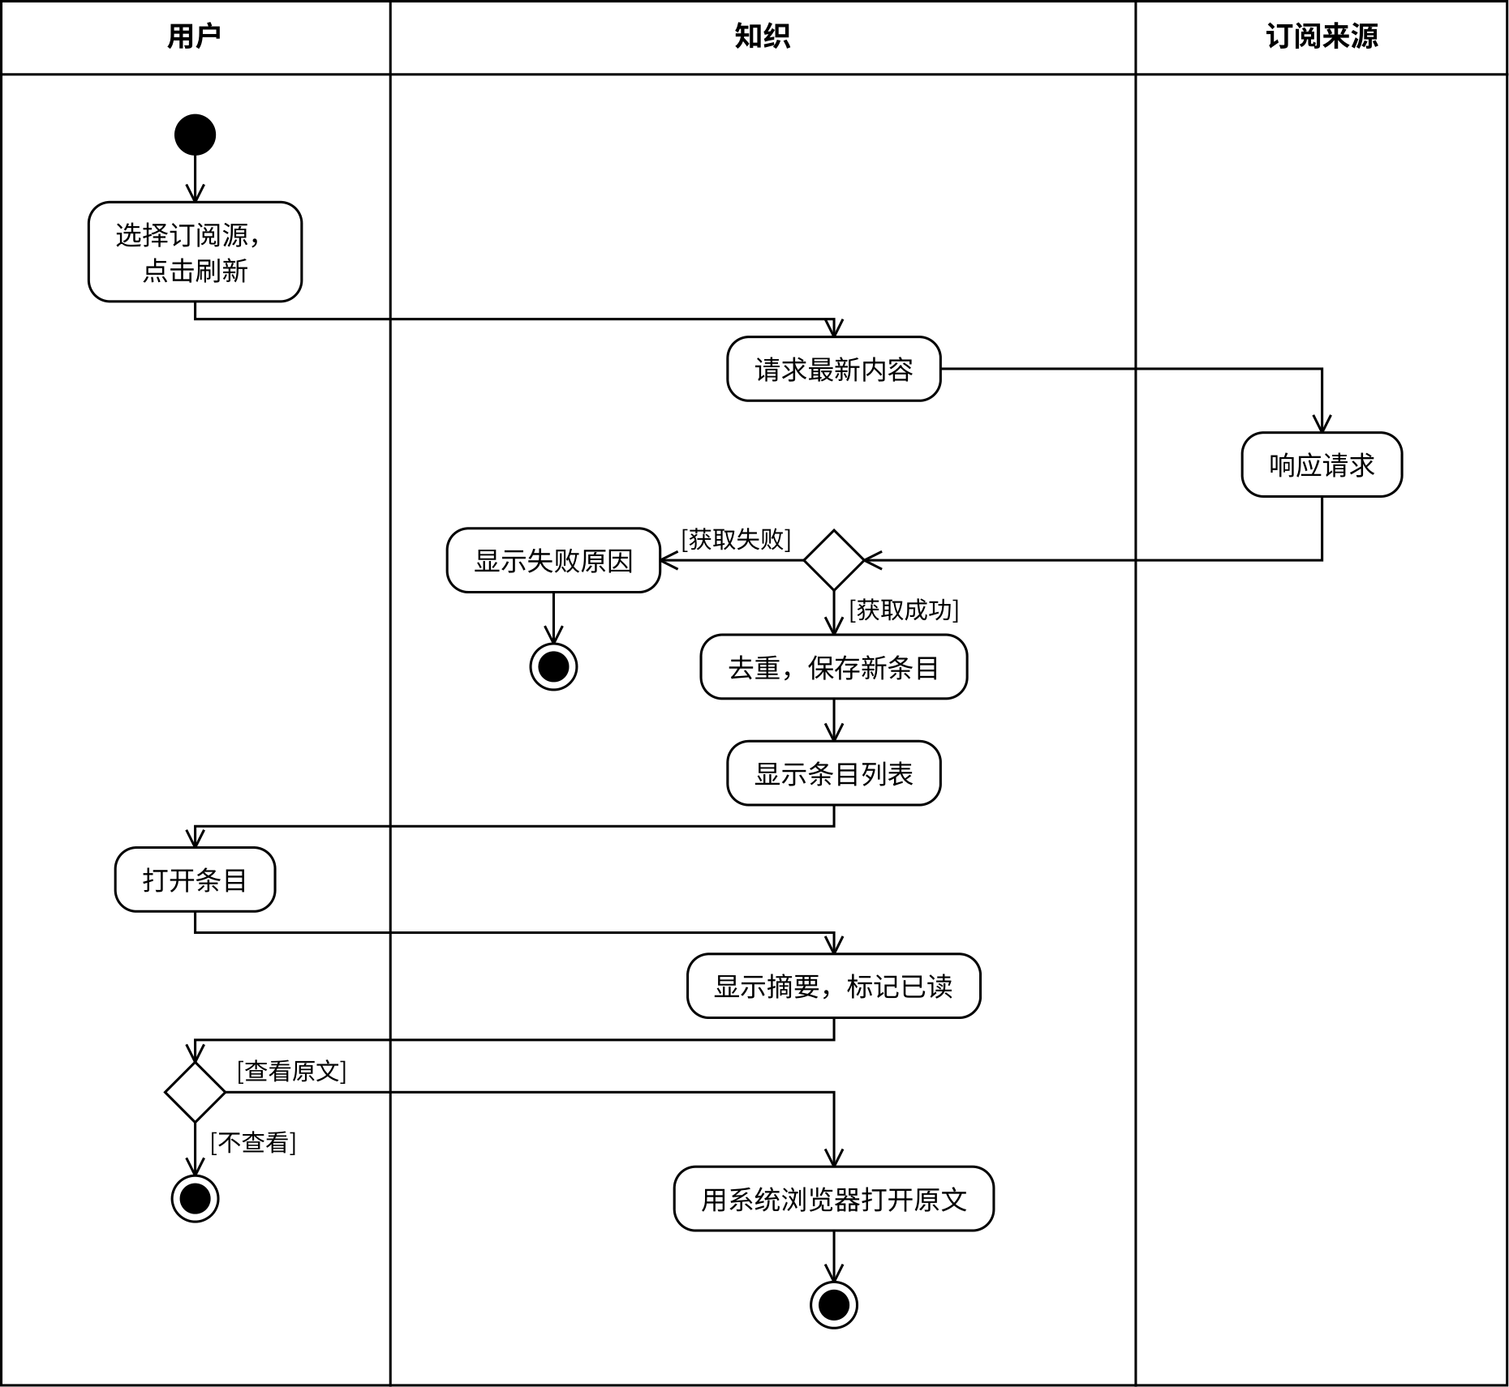
图3.4 UC03 刷新与阅读订阅活动图

3.3.4 UC04 导入与阅读 PDF
表3.6 UC04 用例规约
编号 | UC04
用例名称 | 导入与阅读 PDF
用例描述 | 用户把本地 PDF 导入为文献，在阅读界面中翻页、缩放和搜索原文。
参与者 | 用户
前置条件 | 已打开工作区。
后置条件 | A. 导入成功：附件和文献页已保存，可从列表再次打开。  B. 文件选择取消或导入失败：不新增文献，不遗留本次已复制的附件。  C. 阅读成功、密码错误或取消阅读：不修改已导入的文献和附件；取消只关闭本次阅读。
输入数据 | 本地 PDF 文件；页码、缩放比例、搜索关键词
输出数据 | 文献记录、PDF 页面、搜索匹配位置／“文件无法打开”
基本事件流 | 1. 用户在文献列表中点击导入PDF。
基本事件流（续） | 2. 系统打开文件选择窗口，用户选择本地PDF。
基本事件流（续） | 3. 系统检查PDF格式、文件可读性和可用存储空间；加密文件可先作为附件导入，阅读时再输入密码。
基本事件流（续） | 4. 系统复制文件、保存附件并创建文献页，初始标题为文件名；该次导入整体成功后才对用户可见。
基本事件流（续） | 5. 系统在文献列表中显示新文献。
基本事件流（续） | 6. 用户打开文献，系统读取附件并在阅读界面显示PDF。
基本事件流（续） | 7. 用户翻页、缩放或搜索当前PDF的可提取文本，系统显示对应页面或匹配位置，用例结束。
备选及异常事件流 | 1a. 阅读已导入文献：从列表选择文献，转第6步。
备选及异常事件流（续） | 2a. 取消文件选择：结束，文献列表不变。
备选及异常事件流（续） | 3a. 文件不是PDF、损坏或空间不足：提示原因，不创建文献。
备选及异常事件流（续） | 4a. 复制、附件保存或文献创建失败：撤销本次新增记录并删除本次复制的附件，保留原文件，提示重试。
备选及异常事件流（续） | 4b. 重复导入同一PDF：创建独立文献和附件副本，不合并。
备选及异常事件流（续） | 6a. PDF已加密：请求密码；错误时提示并允许重输，取消则关闭本次阅读，已导入记录及附件保留；不持久化密码。
备选及异常事件流（续） | 6b. 附件丢失或损坏：提示文件不可用，保留文献记录。
备选及异常事件流（续） | 7a. 没有匹配或扫描件无可提取文本：说明原因，不修改文件；查找中显示状态并允许取消。
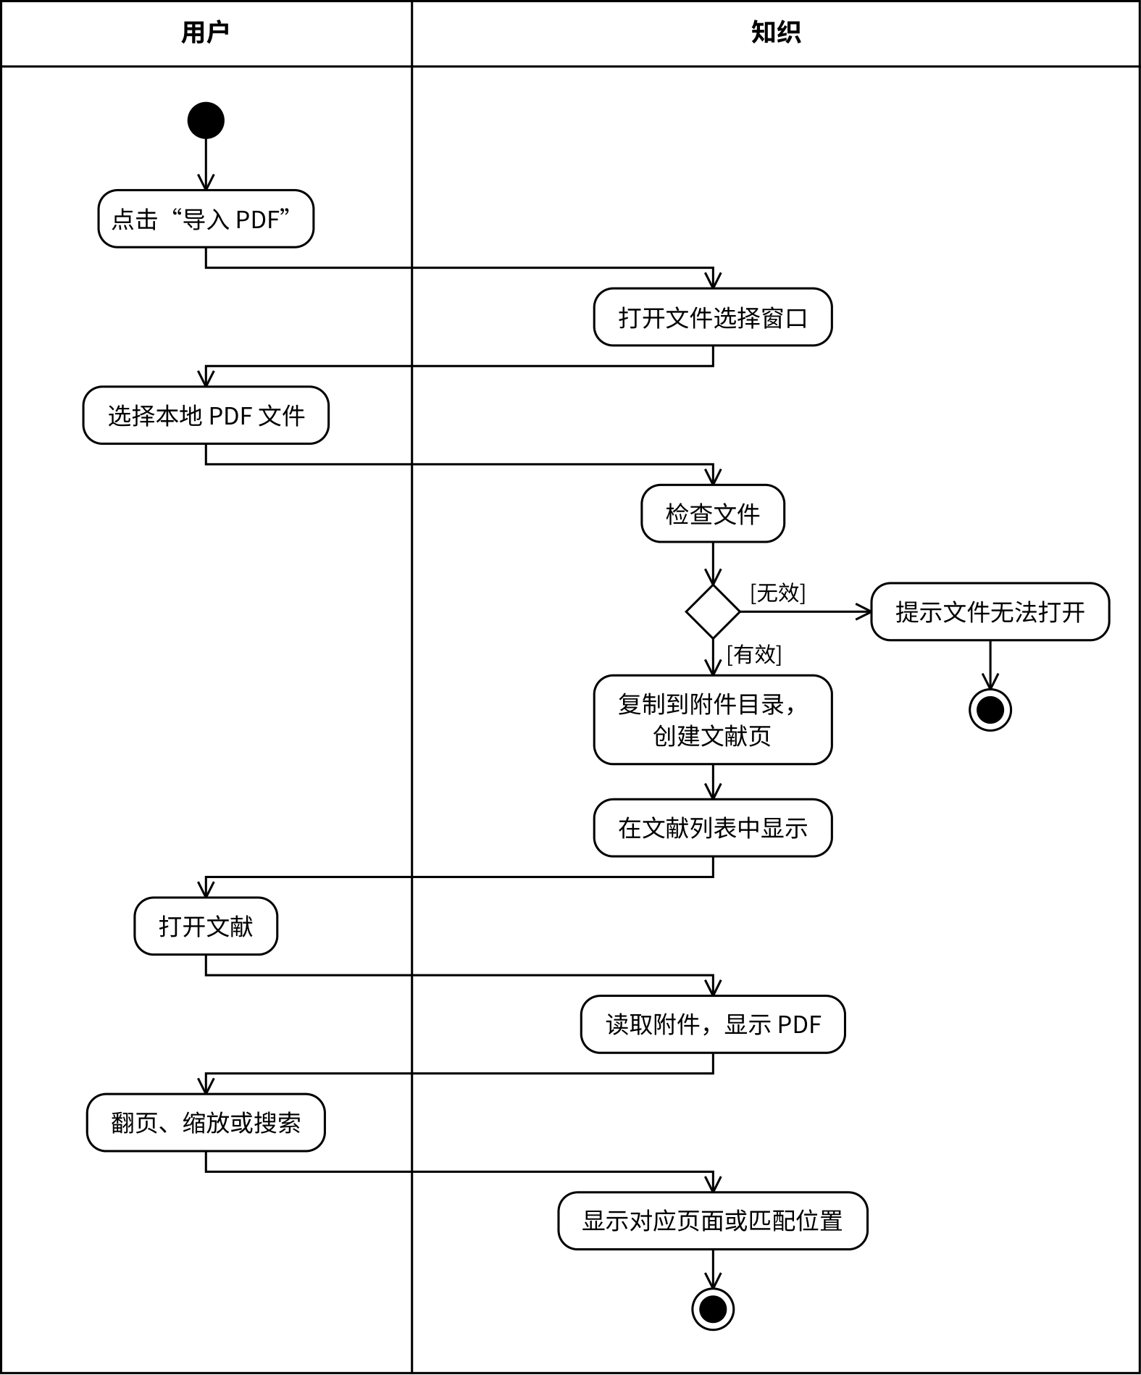
图3.5 UC04 导入与阅读 PDF 活动图

3.3.5 UC05 编辑与保存笔记
表3.7 UC05 用例规约
编号 | UC05
用例名称 | 编辑与保存笔记
用例描述 | 用户新建或打开笔记，编辑标题和正文，在正文中插入文献链接。系统在用户停止输入后自动保存。
参与者 | 用户
前置条件 | 已打开工作区。
后置条件 | A. 保存成功：笔记的标题、内容块和文献链接已保存，可以重新打开继续编辑。  B. 保存失败：编辑内容保留在界面上，保存状态显示“保存失败”。
输入数据 | 标题、正文、所选文献
输出数据 | 笔记页面、保存状态（已保存／保存失败）
基本事件流 | 1. 用户新建笔记，系统创建空白笔记页并打开编辑界面。
基本事件流（续） | 2. 用户编辑标题和正文；内容块只属于当前页面，按页内顺序显示。
基本事件流（续） | 3. 用户需要引用文献时选择插入文献链接，选定文献后插入链接。
基本事件流（续） | 4. 用户停止输入满1秒后触发保存；标题、修改过的块和文献引用整体提交，常规写入在提交后1秒内完成。
基本事件流（续） | 5. 持久化成功后显示已保存，用例结束。
备选及异常事件流 | 1a. 打开已有笔记：读取标题和正文，转第2步。
备选及异常事件流（续） | 4a. 保存失败：显示保存失败，保留界面中的当前编辑和前一成功版本；用户可重试。
备选及异常事件流（续） | 4b. 保存期间继续编辑：不把新修改标记为已保存，最后一次输入停止满1秒后再次提交。
备选及异常事件流（续） | 5a. 继续编辑：转第2步。
备选及异常事件流（续） | 5b. 正常退出前仍有修改：立即提交保存；失败时保留窗口，允许重试或明确放弃未保存修改后退出。
备选及异常事件流（续） | 5c. 崩溃或断电：重新打开时只保证最近一次保存成功的数据，未提交修改可能丢失；多实例限制见UC01。
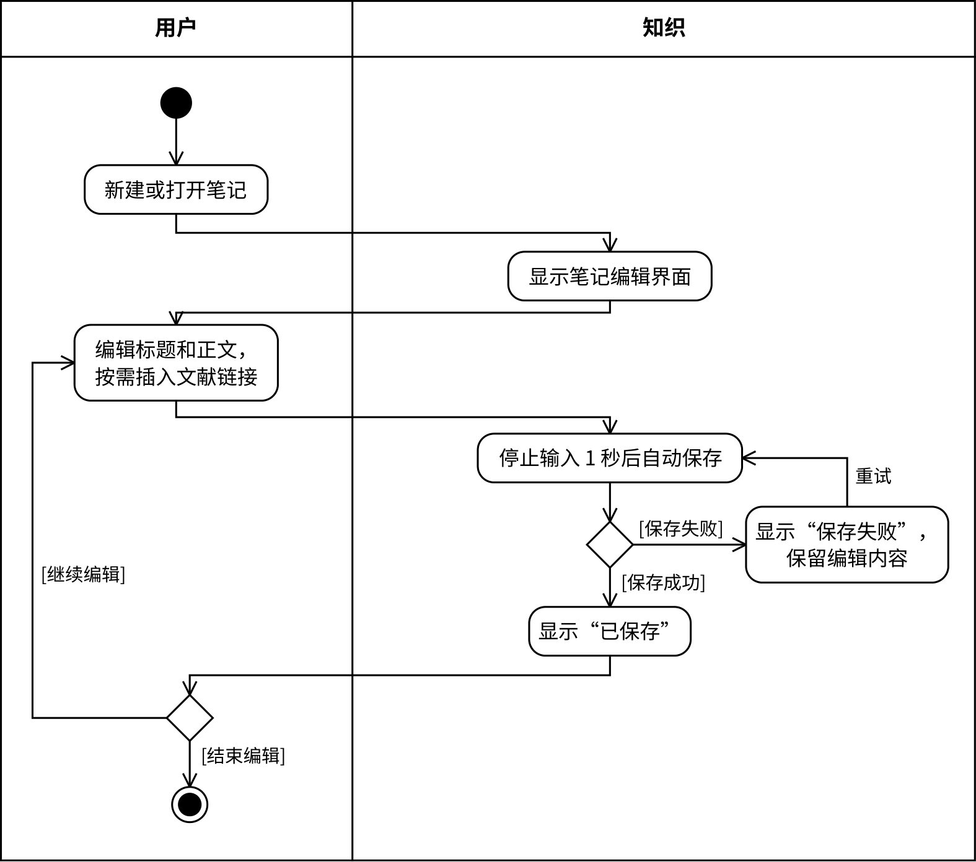
图3.6 UC05 编辑与保存笔记活动图

3.3.6 UC06 检索资料
表3.8 UC06 用例规约
编号 | UC06
用例名称 | 检索资料
用例描述 | 用户按关键词查找已有的文献、笔记和订阅条目，并打开所需资料。
参与者 | 用户
前置条件 | 已打开工作区。
后置条件 | A. 找到资料：系统打开用户选择的笔记、文献或订阅条目。  B. 没有结果：工作区数据不变。
输入数据 | 关键词、检索范围（全部／文献／笔记／订阅条目）
输出数据 | 匹配结果列表／“未找到相关资料”
基本事件流 | 1. 索引就绪后，用户输入关键词并选择范围。
基本事件流（续） | 2. 查询笔记标题与正文、文献标题与作者／DOI、订阅条目标题与摘要；全局索引不包含PDF全文。
基本事件流（续） | 3. 系统按类型分组分页显示结果，每页最多50条，显示标题、类型和匹配片段；同一查询翻页采用稳定顺序。
基本事件流（续） | 4. 用户选择一条结果。
基本事件流（续） | 5. 系统打开对应笔记、文献或订阅条目，用例结束。
备选及异常事件流 | 1a. 关键词为空：提示输入关键词。
备选及异常事件流（续） | 1b. 首次索引未就绪：显示构建状态，禁用检索提交，不显示没有结果；用户仍可直接打开资料。
备选及异常事件流（续） | 1c. 索引构建失败：显示原因并允许重试，不删除原有资料。
备选及异常事件流（续） | 3a. 无匹配：索引就绪后显示未找到相关资料，可修改关键词返回第1步。
备选及异常事件流（续） | 3b. 翻页：按同一查询范围和稳定顺序读取下一页，不重复或遗漏结果；修改关键词或范围时回到第一页。
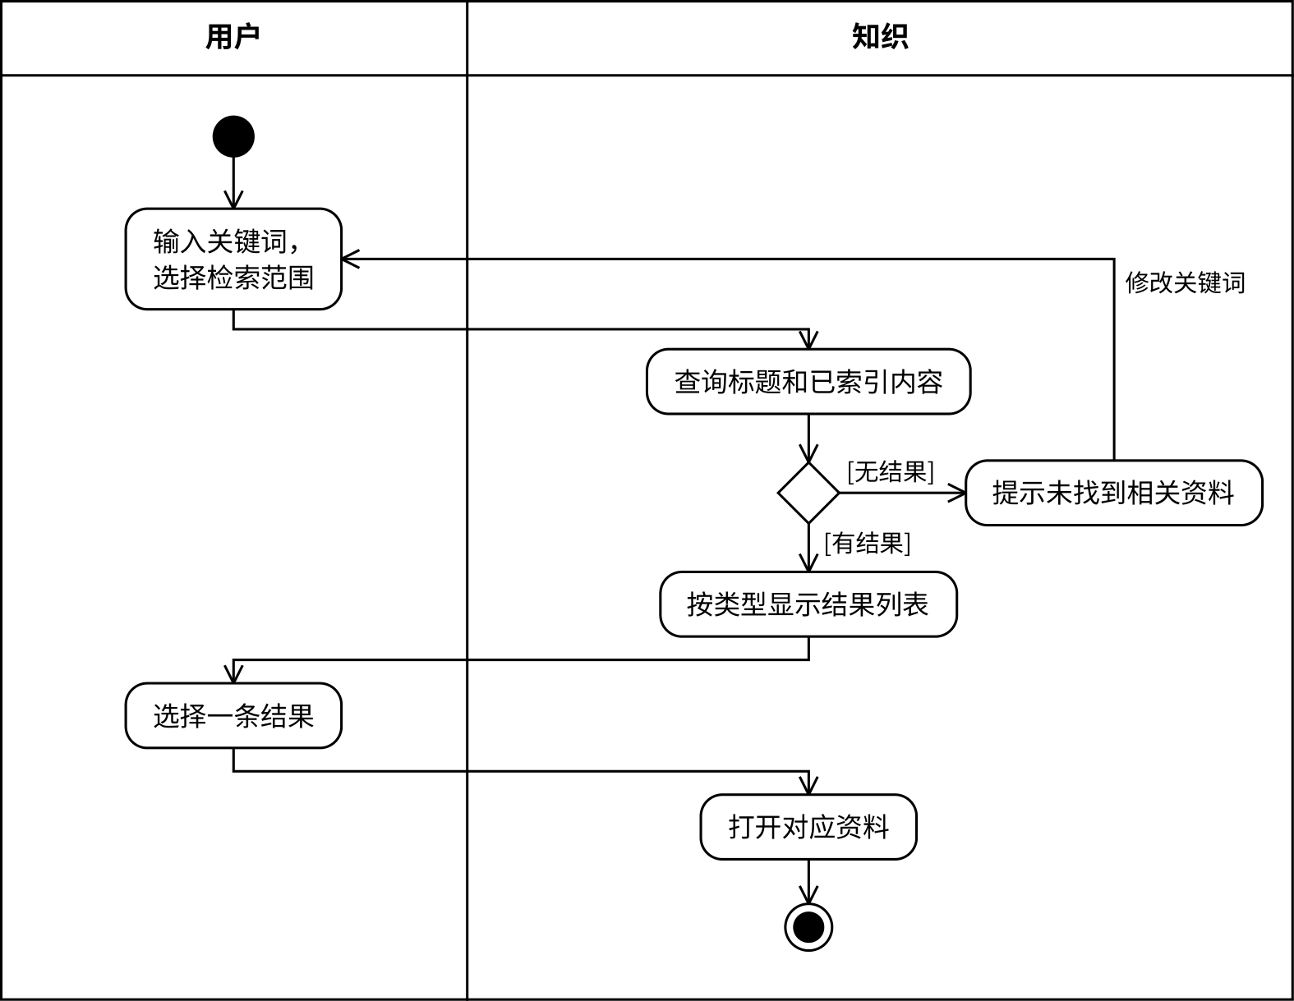
图3.7 UC06 检索资料活动图

3.4 类及类间关系分析

3.4.1 确定类和对象
先从用例规约中找出名词，再逐个判断它是类、属性，还是不需要建模。判断规则是：需要保存并有自己属性的事物建为实体类；只描述某个事物特征的名词作为属性；系统外部的角色是参与者，不建类；只在一次操作中临时使用的数据作为操作参数。分析结果见表3.9。
表3.9 名词分析
候选名词 | 出处 | 结论 | 说明
用户 | 全部用例 | 参与者，不建类 | 系统不设账号，不保存用户信息。
订阅来源 | UC02、UC03 | 参与者，不建类 | 外部系统；系统内部由边界类 FeedGateway（订阅获取接口）与它通信。
工作区 | UC01 | 实体类 Workspace | 需要保存名称、目录等信息。
工作区名称、目录 | UC01 | 属性 | Workspace 的 name、path。
订阅源 | UC02 | 实体类 FeedSource | 用户维护的 RSS／Atom 来源，需要保存。
来源名称、订阅地址 | UC02 | 属性 | FeedSource 的 name、url。
订阅条目 | UC03 | 实体类 FeedItem | 从订阅来源获取的论文动态，需要保存阅读状态。
标题、摘要、原文链接、阅读状态 | UC03 | 属性 | FeedItem 的 title、summary、url、isRead。
文献 | UC04 | 实体类 PaperPage | 导入后的论文，需要保存作者、DOI 等书目信息。
PDF 文件 | UC04 | 实体类 Attachment | 文件需要单独记录文件名、存放路径和大小。
笔记 | UC05 | 实体类 NotePage | 用户记录的阅读内容，需要保存。
正文 | UC05 | 实体类 Block | 正文由段落、标题、列表等内容块组成，每块有类型和顺序。
文献链接 | UC05 | 关联 | 笔记页与文献页之间的关联，不单独建类。
保存状态 | UC05 | 属性 | NotePage 的 saveStatus。
页面 | 笔记与文献的共性 | 抽象类 Page | 笔记和文献都有标识、标题和标签，提取为父类。
关键词、检索范围 | UC06 | 操作参数 | 检索时临时输入，不需要保存。
条目列表、文献列表、检索结果 | UC03、UC04、UC06 | 不建类 | 由已有实体对象临时组成，交给边界类显示。
实体类之外，再按 BCE 方法补充边界类和控制类：每个用例设一个控制类，负责组织该用例的流程；用户操作的界面，以及与外部系统通信的接口，作为边界类。识别出的概念类见表3.10，共8个边界类、6个控制类和8个实体类。
表3.10 概念类
分类 | 类名 | 中文名 | 说明
边界类 | WorkspaceUI | 工作区选择界面 | 工作区选择界面，接收新建或打开工作区的操作（UC01）
边界类 | SourceUI | 订阅源管理界面 | 订阅源管理界面，显示订阅源列表和表单（UC02）
边界类 | FeedUI | 订阅阅读界面 | 订阅阅读界面，显示条目列表和摘要（UC03）
边界类 | FeedGateway | 订阅获取接口 | 订阅获取接口，与外部订阅来源通信（UC02、UC03）
边界类 | PaperUI | 文献界面 | 文献界面，显示文献列表和 PDF 阅读区（UC04）
边界类 | FileDialog | 文件选择窗口 | 文件选择窗口，调用操作系统选择文件（UC04）
边界类 | NoteUI | 笔记编辑界面 | 笔记编辑界面，编辑笔记并显示保存状态（UC05）
边界类 | SearchUI | 检索界面 | 检索界面，接收关键词并显示结果（UC06）
控制类 | WorkspaceController | 工作区控制器 | 检查目录，组织创建或打开工作区（UC01）
控制类 | SourceController | 订阅源管理控制器 | 检查地址是否重复，校验内容，保存、修改或移除订阅源（UC02）
控制类 | RefreshController | 订阅刷新控制器 | 获取内容，去重后保存新条目，标记已读（UC03）
控制类 | PaperController | 文献控制器 | 导入 PDF 并创建文献页，打开文献时读取附件（UC04）
控制类 | NoteController | 笔记控制器 | 创建或打开笔记，添加文献链接，组织自动保存（UC05）
控制类 | SearchController | 检索控制器 | 在所选范围内查询页面和订阅条目，打开所选结果（UC06）
实体类 | Workspace | 工作区 | 工作区，属性包括名称、目录等（UC01）
实体类 | FeedSource | 订阅源 | 订阅源，属性包括名称、订阅地址、抓取状态等（UC02、UC03）
实体类 | FeedItem | 订阅条目 | 订阅条目，属性包括标题、原文链接、摘要、是否已读等（UC03、UC06）
实体类 | Page | 页面 | 页面（抽象类），笔记页和文献页的父类（UC05、UC06）
实体类 | NotePage | 笔记页 | 笔记页，属性包括保存状态（UC05）
实体类 | PaperPage | 文献页 | 文献页，属性包括作者、DOI（UC04）
实体类 | Block | 内容块 | 内容块，属性包括类型、内容、顺序（UC05）
实体类 | Attachment | 附件 | 附件，属性包括文件名、存放路径、大小（UC04）

3.4.2 类的属性描述和操作定义
属性均设为私有（-），外部通过公开操作（+）访问；控制类内部使用的checkDirectory()和checkPDF()为私有。各类公开操作按第3.5节时序图中发给该类的消息确定。表3.11至表3.13列出本分析模型的主要属性和操作及参数类型，图中省略参数类型；工作区归属、来源标识与名称快照按第2.5节保存，物理字段由设计阶段细化。
表3.11 实体类
类名 | 属性 | 操作
Workspace  工作区 | - id: String  - name: String  - path: String  - createdAt: DateTime | + create(name: String, path: String): Workspace  + open(path: String): Workspace
FeedSource  订阅源 | - id: String  - name: String  - url: String  - status: SourceStatus  - lastFetchedAt: DateTime | + create(name: String, url: String): FeedSource  + update(name: String, url: String)  + remove()  + findByUrl(url: String): FeedSource  + getUrl(): String  + updateFetchTime()
FeedItem  订阅条目 | - id: String  - title: String  - url: String  - summary: String  - publishedAt: DateTime  - isRead: Boolean | + create(title: String, url: String, summary: String): FeedItem  + existsByUrl(url: String): Boolean  + markRead()  + findByKeyword(keyword: String): List
Page  页面（抽象类） | - id: String  - title: String  - tags: String[]  - updatedAt: DateTime | + rename(title: String)  + findByKeyword(keyword: String): List
NotePage  笔记页 | - saveStatus: SaveStatus | + create(): NotePage  + load(id: String): NotePage  + addLink(paperId: String)  + save(): Boolean
PaperPage  文献页 | - authors: String  - doi: String | + create(title: String, attachment: Attachment): PaperPage  + getAttachment(): Attachment
Block  内容块 | - id: String  - type: BlockType  - content: String  - order: Integer | + update(content: String)
Attachment  附件 | - id: String  - fileName: String  - path: String  - size: Integer | + save(path: String): Attachment  + read(): Bytes
表中 SourceStatus、SaveStatus 和 BlockType 是枚举类型：SourceStatus 的取值为正常、刷新中、抓取失败（见图3.17）；SaveStatus 的取值为编辑中、保存中、已保存、保存失败（见图3.16）；BlockType 的取值为段落、标题、列表。
表3.12 边界类
类名 | 属性 | 操作 | 用例
WorkspaceUI  工作区选择界面 | - workspaceName: String  - directory: String | + newWorkspace(name: String, path: String)  + openWorkspace(path: String) | UC01
SourceUI  订阅源管理界面 | - name: String  - url: String | + addSource(name: String, url: String)  + editSource(sourceId: String, name: String, url: String)  + removeSource(sourceId: String) | UC02
FeedUI  订阅阅读界面 | - selectedSourceId: String | + refresh(sourceId: String)  + openItem(itemId: String) | UC03
FeedGateway  订阅获取接口 | - timeout: Integer | + requestFeed(url: String): List | UC02、UC03
PaperUI  文献界面 | - currentPage: Integer  - zoom: Number | + importPDF()  + openPaper(paperId: String)  + turnPage(page: Integer)  + zoomTo(scale: Number)  + searchText(keyword: String) | UC04
FileDialog  文件选择窗口 | - fileFilter: String | + choosePDF(): String | UC04
NoteUI  笔记编辑界面 | - title: String  - content: String  - statusText: String | + newNote()  + openNote(noteId: String)  + editContent(title: String, content: String)  + insertPaperLink(paperId: String) | UC05
SearchUI  检索界面 | - keyword: String  - scope: String | + search(keyword: String, scope: String)  + selectResult(resultId: String) | UC06
表3.13 控制类
类名 | 操作 | 用例
WorkspaceController  工作区控制器 | + createWorkspace(name: String, path: String): Workspace  + openWorkspace(path: String): Workspace  - checkDirectory(path: String): Boolean | UC01
SourceController  订阅源管理控制器 | + addSource(name: String, url: String): FeedSource  + updateSource(sourceId: String, name: String, url: String): FeedSource  + removeSource(sourceId: String) | UC02
RefreshController  订阅刷新控制器 | + refresh(sourceId: String): List  + readItem(itemId: String): FeedItem | UC03
PaperController  文献控制器 | + importPDF(): PaperPage  + openPaper(paperId: String): Bytes  - checkPDF(path: String): Boolean | UC04
NoteController  笔记控制器 | + createNote(): NotePage  + openNote(noteId: String): NotePage  + linkPaper(noteId: String, paperId: String)  + saveNote(noteId: String, title: String, blocks: List): Boolean | UC05
SearchController  检索控制器 | + search(keyword: String, scope: String): List  + openResult(resultId: String) | UC06
控制类只负责组织流程，不保存业务数据，因此没有属性。

3.4.3 类间关系分析
实体类之间的关系如图3.8和表3.14所示。实心菱形表示组合，空心三角表示泛化，直线表示关联，线端数字为多重性。Page与Block为组合，每个块只属于一个页面。
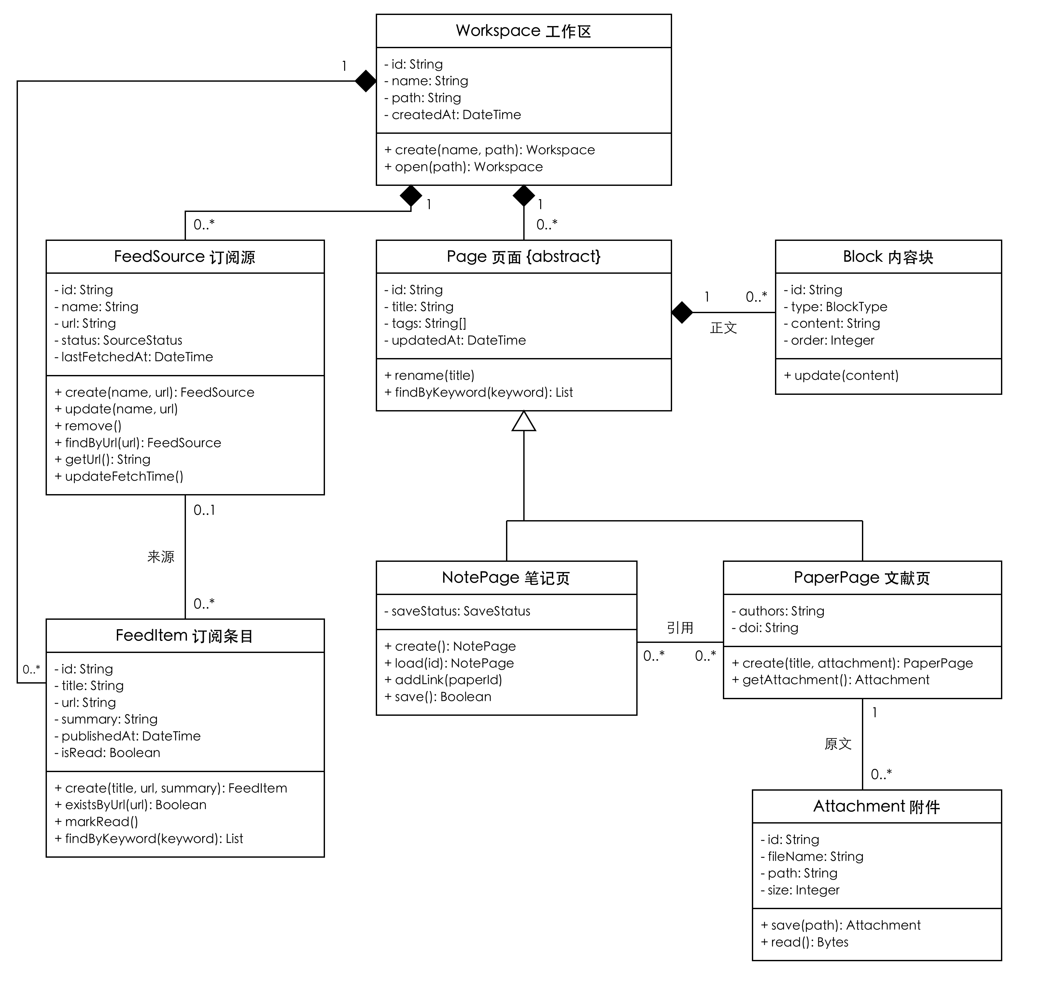
图3.8 实体类图
表3.14 类间关系
关系 | 相关类 | 多重性 | 说明
组合 | Workspace — FeedSource | 1 — 0..* | 订阅源只属于一个工作区。组合表示数据归属及生命周期；本版不提供工作区删除操作。
组合 | Workspace — FeedItem | 1 — 0..* | 条目保存在工作区中。订阅源被移除后，条目仍属于工作区。
组合 | Workspace — Page | 1 — 0..* | 笔记和文献都保存在工作区中，不能脱离工作区存在。
组合 | Page — Block | 1 — 0..* | 每个块仅属于一个页面，order为该页内顺序；块随所属页面结束生命周期。本课程实验版不包含跨页面共享的同步块。
关联 | FeedSource — FeedItem | 0..1 — 0..* | 条目可关联一个来源；移除来源后关联置空，条目及来源名称快照保留。
关联 | NotePage — PaperPage | 0..* — 0..* | 笔记通过文献链接引用文献，一篇文献可以被多篇笔记引用。
关联 | PaperPage — Attachment | 1 — 0..* | 文献页记录其 PDF 原文附件。
泛化 | NotePage、PaperPage → Page | — | 笔记页和文献页都是一种页面，继承 id、标题、标签以及 rename()、findByKeyword() 操作。页面是抽象类，不直接创建对象。
依赖 | 边界类 → 控制类 → 实体类 | — | 边界类把请求交给控制类，控制类临时使用实体类和外部接口，见图3.9。
图3.9给出全部分析类及其依赖关系，虚线箭头由使用方指向被使用方。边界类只把用户的请求交给控制类；控制类调用实体类完成业务，需要访问订阅来源或选择文件时调用 FeedGateway、FileDialog 这两个边界类；实体类不依赖边界类和控制类。为节省篇幅，图中边界类和控制类只列出操作，实体类只写类名，其属性和操作见图3.8。
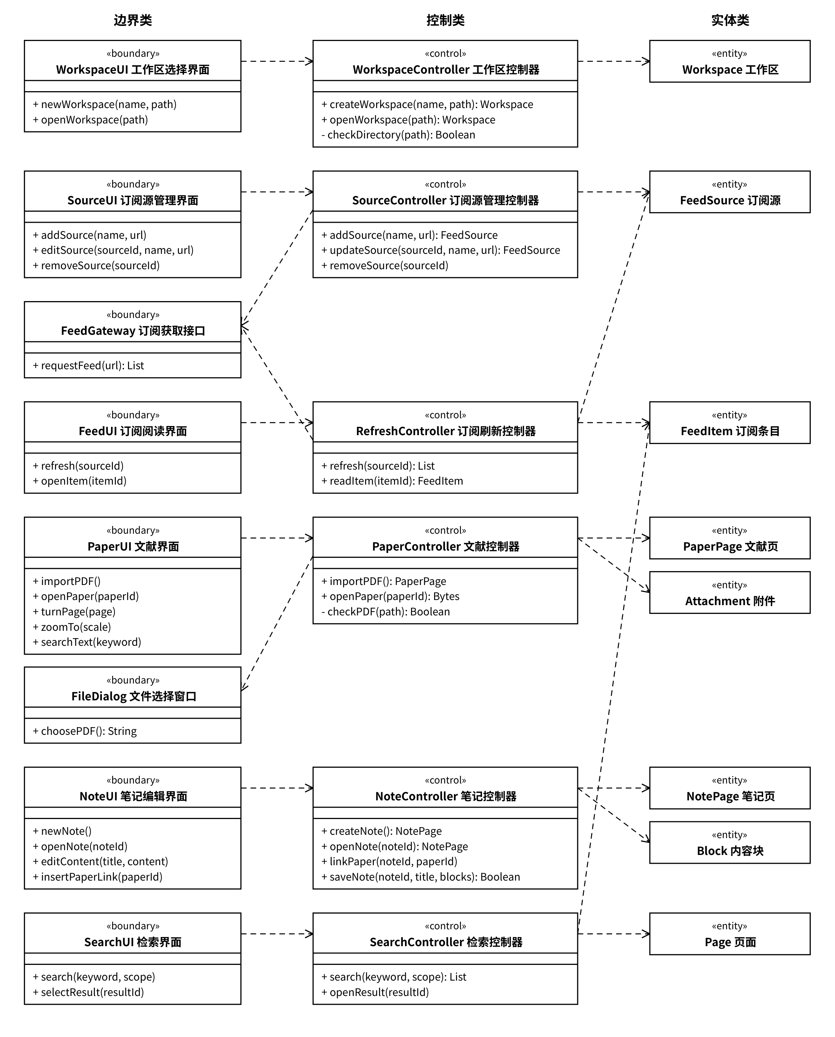
图3.9 分析类图

3.5 行为模型（动态模型）

3.5.1 时序图
每个用例对应一张时序图。对象从左到右按参与者、边界类、控制类、实体类排列，生命线上方是类名。实线实心箭头表示调用，消息名就是接收方类的操作；虚线箭头表示返回，return 后是返回值，show 表示界面向用户显示结果；alt 框表示条件分支，loop 框表示循环，方括号内为条件。

3.5.1.1 UC01 创建或打开工作区
用户在 WorkspaceUI 上新建工作区，WorkspaceUI 把名称和目录交给 WorkspaceController。控制器先调用私有操作 checkDirectory() 检查目录，目录可读写时调用 Workspace 的 create() 创建工作区，否则返回错误并提示重新选择。打开已有工作区的流程相同，只是改为调用 openWorkspace() 和 Workspace 的 open()。
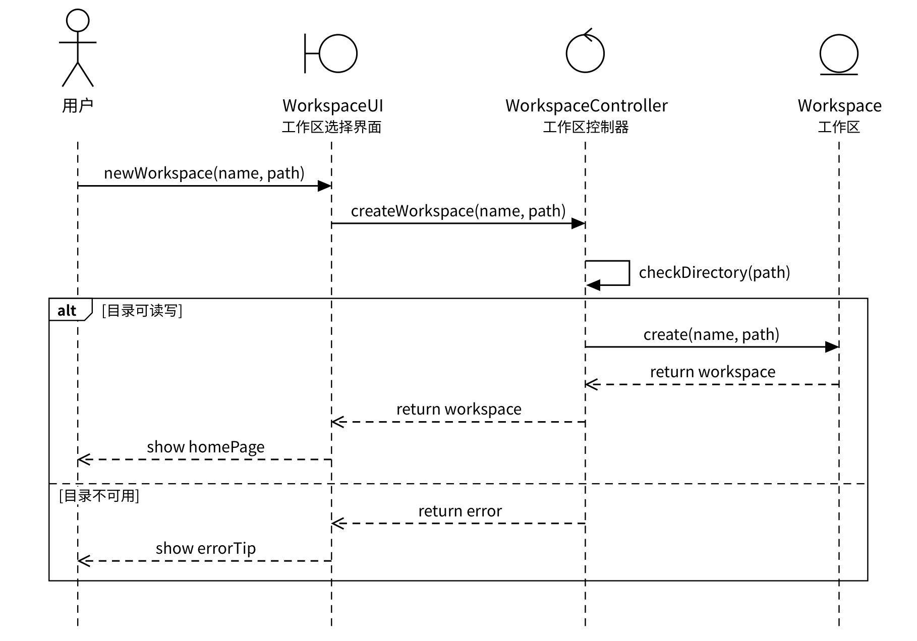
图3.10 UC01 创建工作区时序图

3.5.1.2 UC02 管理订阅源
SourceController 先调用 FeedSource 的 findByUrl() 确认地址尚未订阅，再通过 FeedGateway 访问订阅来源，内容为有效的 RSS／Atom 时才调用 create() 保存订阅源。修改订阅源时调用 updateSource() 和 update()，移除时调用 removeSource() 和 remove()，相同部分不再重复画出。
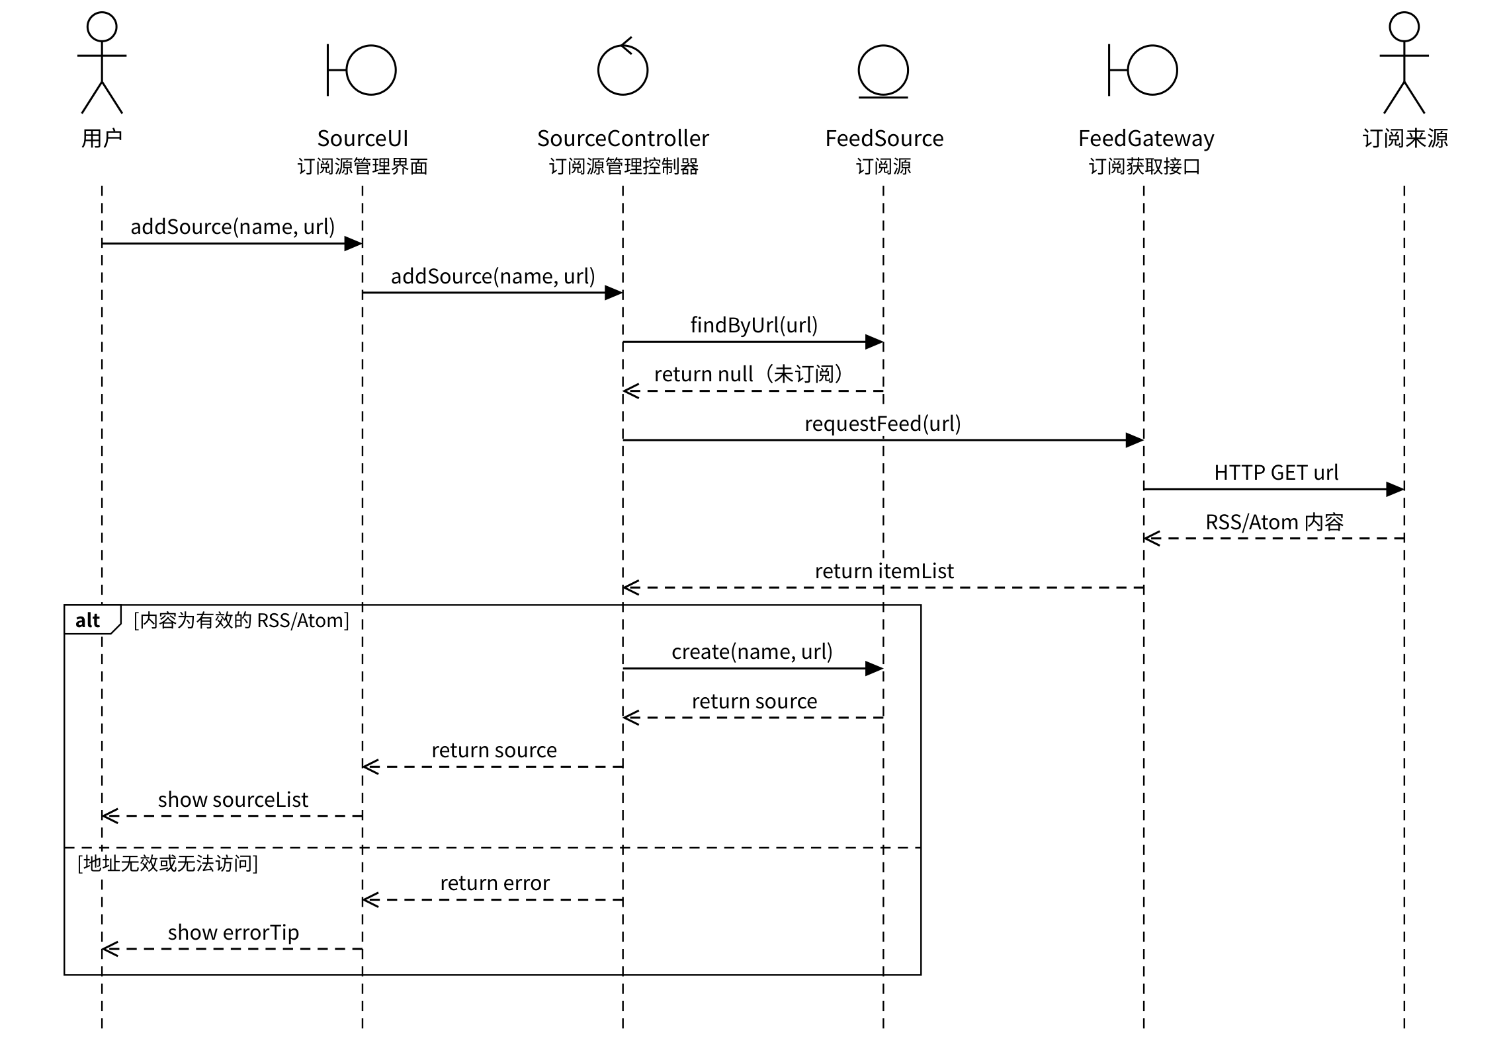
图3.11 UC02 添加订阅源时序图

3.5.1.3 UC03 刷新与阅读订阅
RefreshController 从FeedSource取得订阅地址，经FeedGateway取回条目；跳过无可用原文链接的条目，对其余条目先用existsByUrl()去重，仅为不存在的条目调用create()，保存来源关联和名称快照后更新刷新时间。打开条目时调用markRead()。图3.12展示有原文链接的基本流程，其他边界见表3.5。
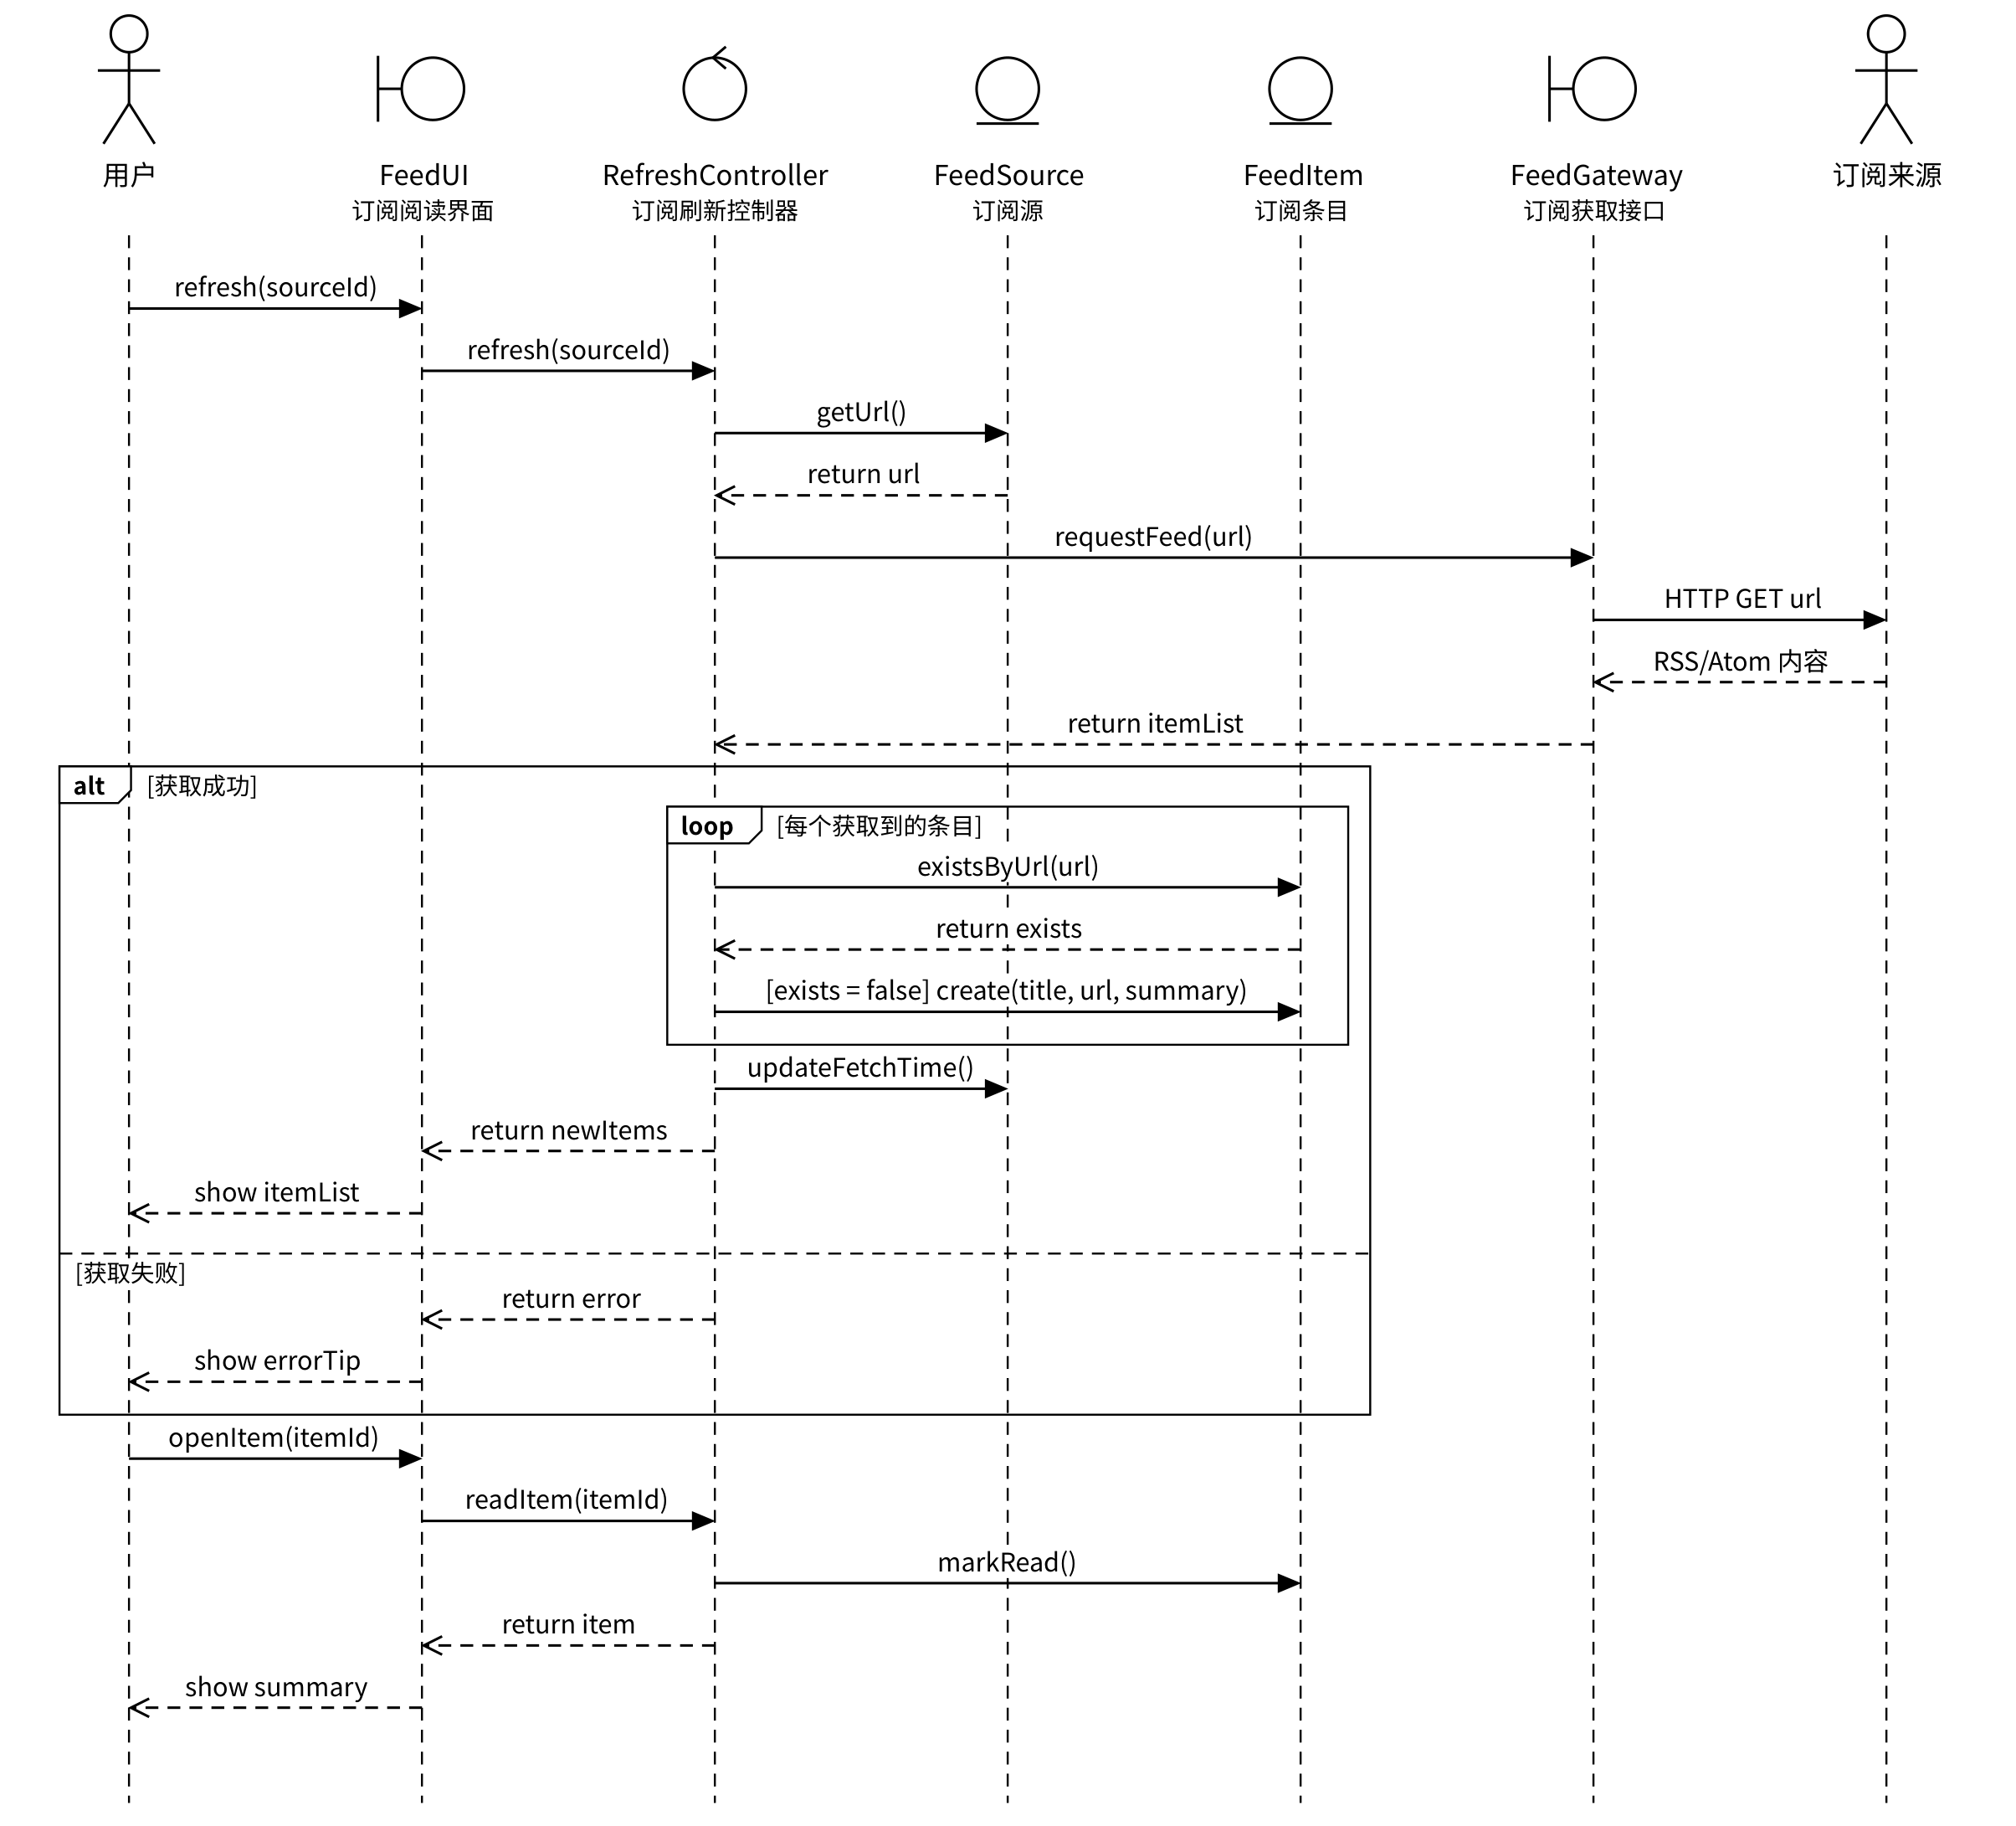
图3.12 UC03 刷新与阅读订阅时序图

3.5.1.4 UC04 导入与阅读 PDF
PaperController通过FileDialog取得路径，checkPDF()检查通过后保存Attachment并创建PaperPage；导入整体成功后才显示新文献，失败撤销本次新增记录和附件。打开文献时经getAttachment()找到附件并读取PDF。翻页、缩放和当前PDF查找由PaperUI处理；密码及取消分支见表3.6。图3.13展示基本调用顺序。
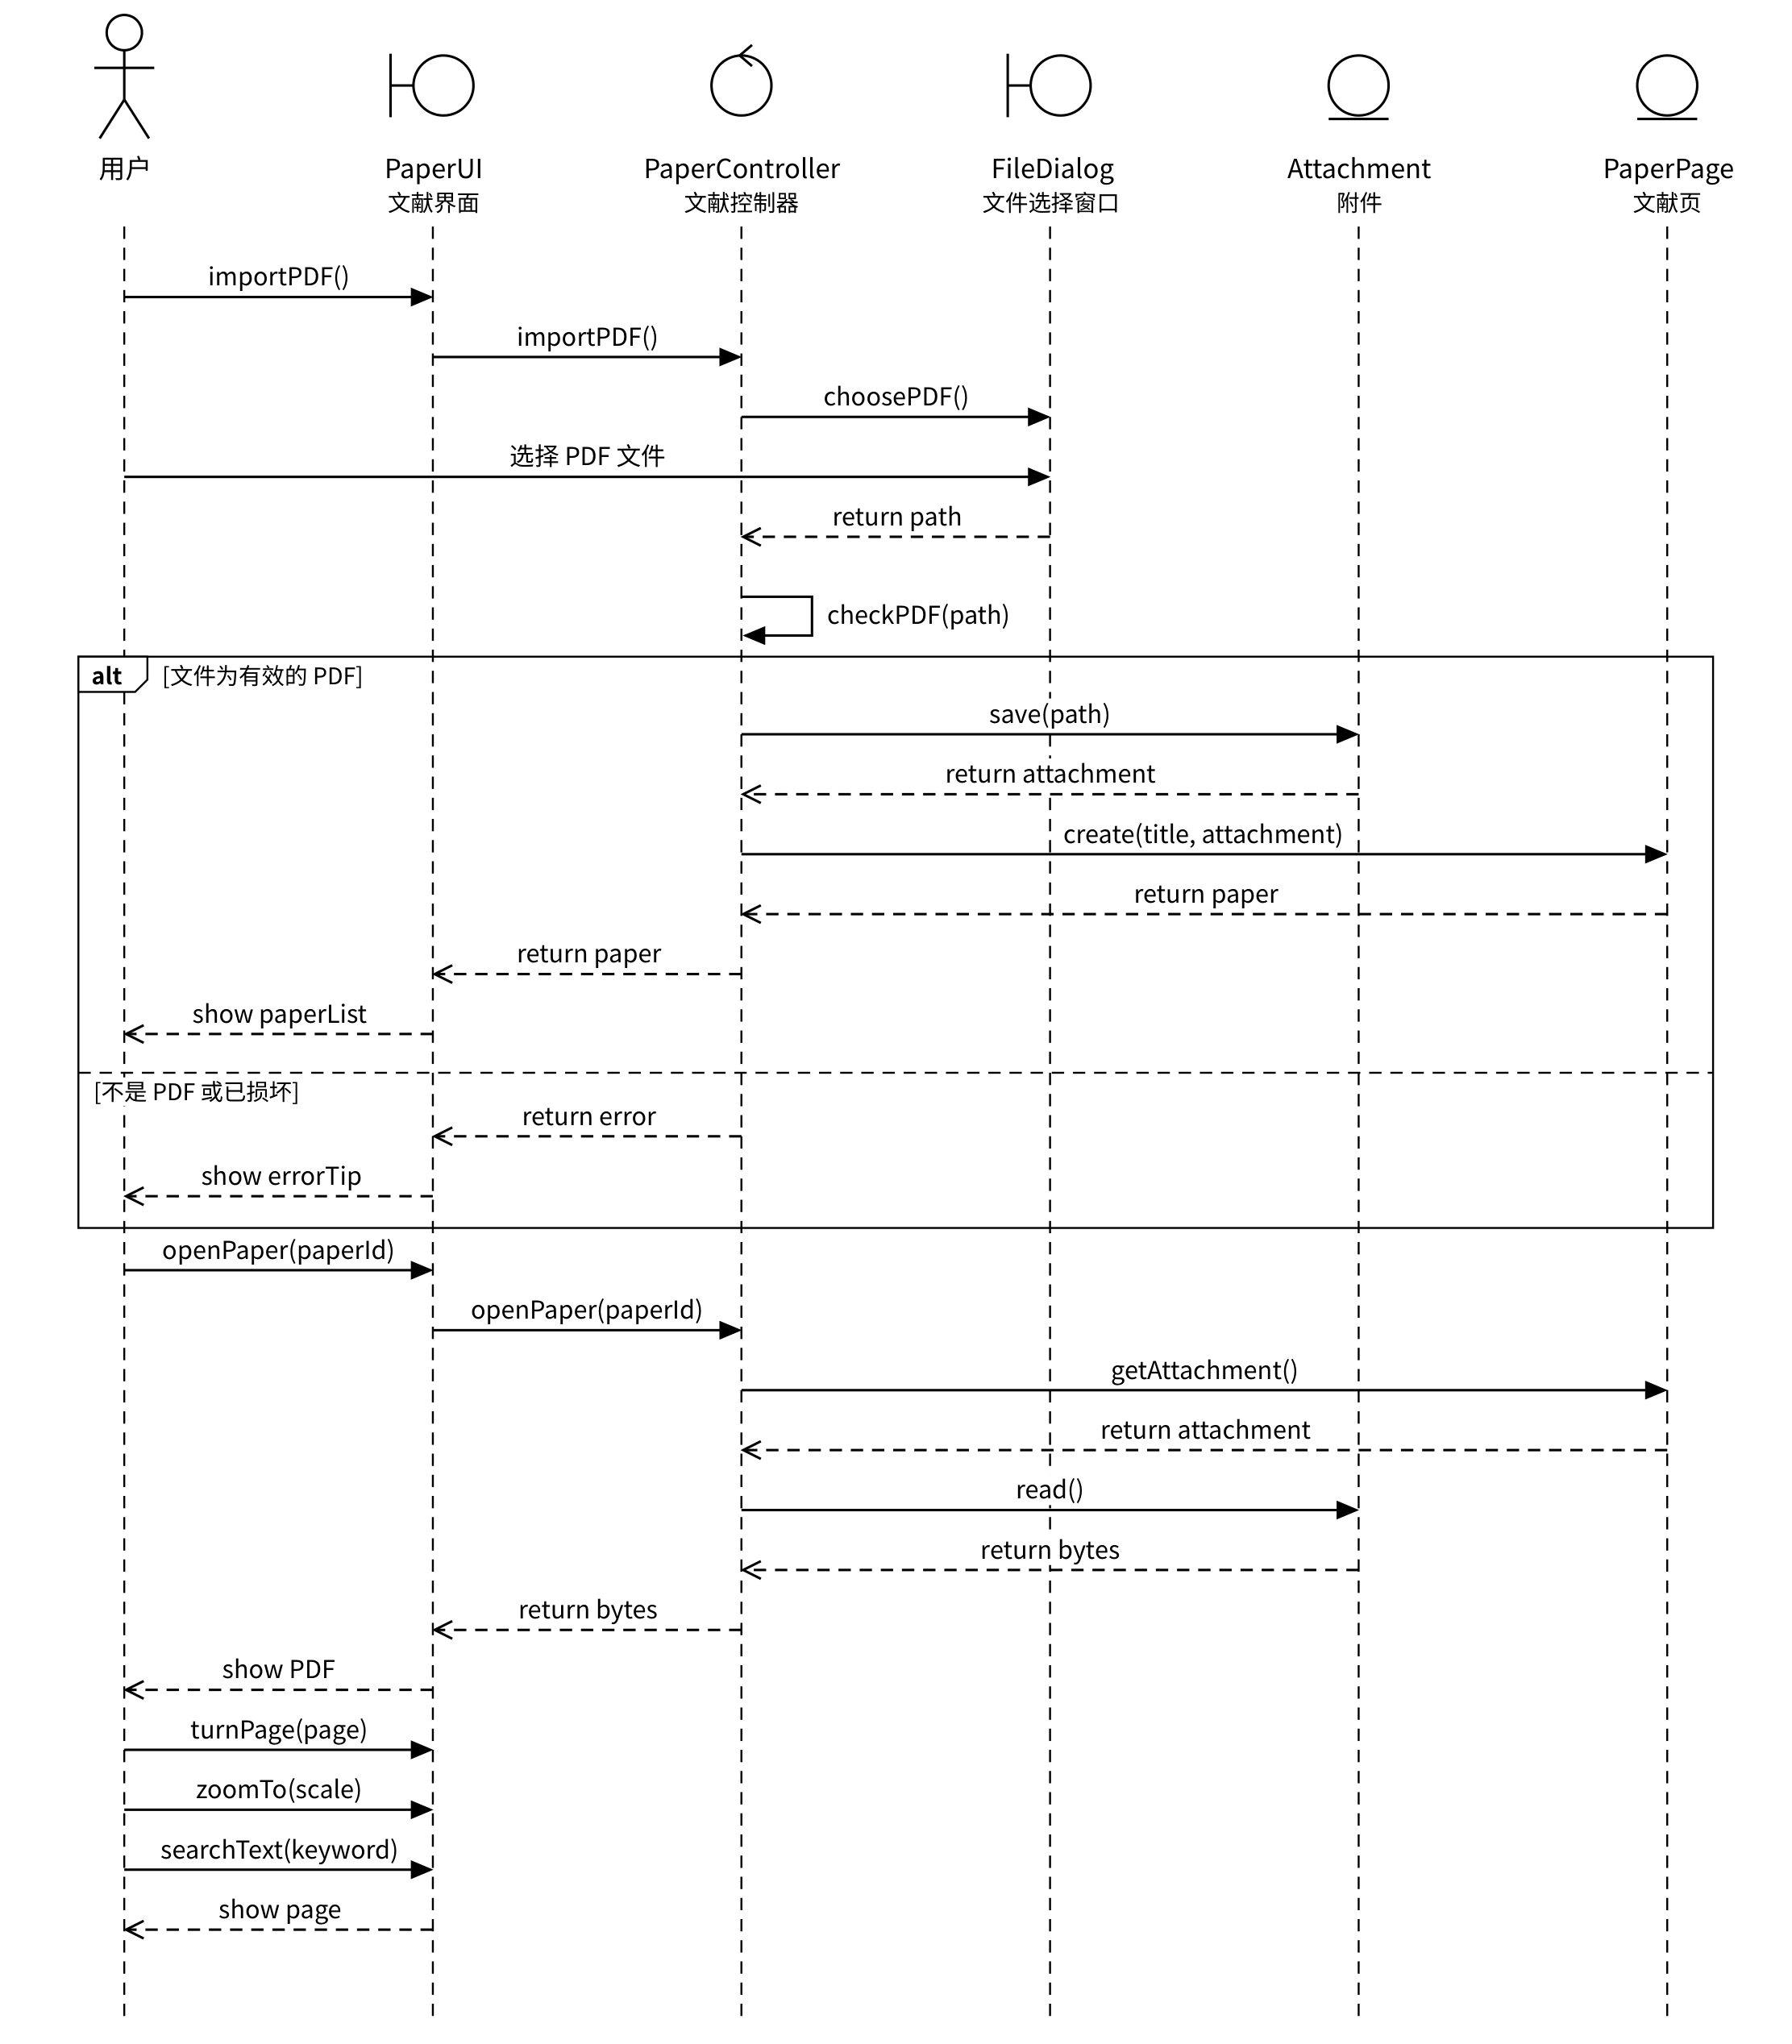
图3.13 UC04 导入与阅读 PDF 时序图

3.5.1.5 UC05 编辑与保存笔记
用户停止输入满1秒后，NoteUI调用NoteController的saveNote()；控制器依次更新标题和修改过的Block，再调用NotePage的save()整体持久化，常规写入在提交后1秒内完成。只有成功后才显示已保存，失败保留编辑。rename()由NotePage继承自Page。图3.14的saveNote()接收方为NoteController，NoteUI无需声明同名操作。
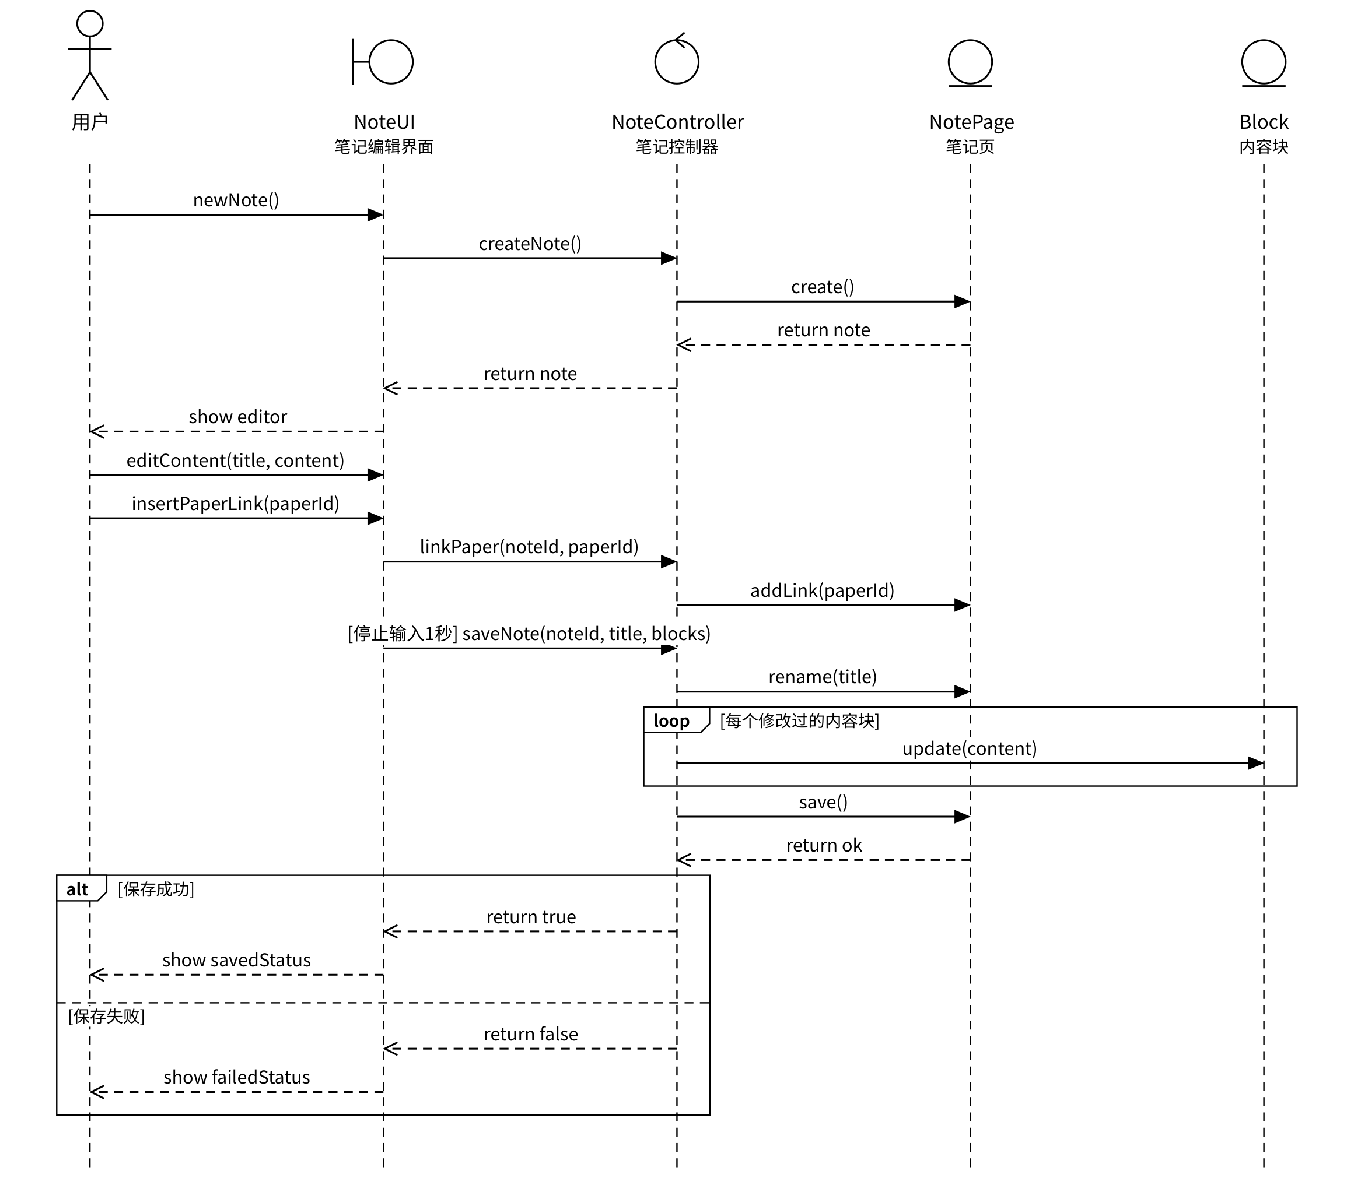
图3.14 UC05 编辑与保存笔记时序图

3.5.1.6 UC06 检索资料
索引就绪后，SearchController按范围调用Page和FeedItem的findByKeyword()查询，合并并分页返回；用户选择结果后打开对应资料。Page为抽象类，其查询覆盖笔记和文献，字段范围见FR-13，不包含PDF全文。图3.15展示索引就绪后的正常查询。
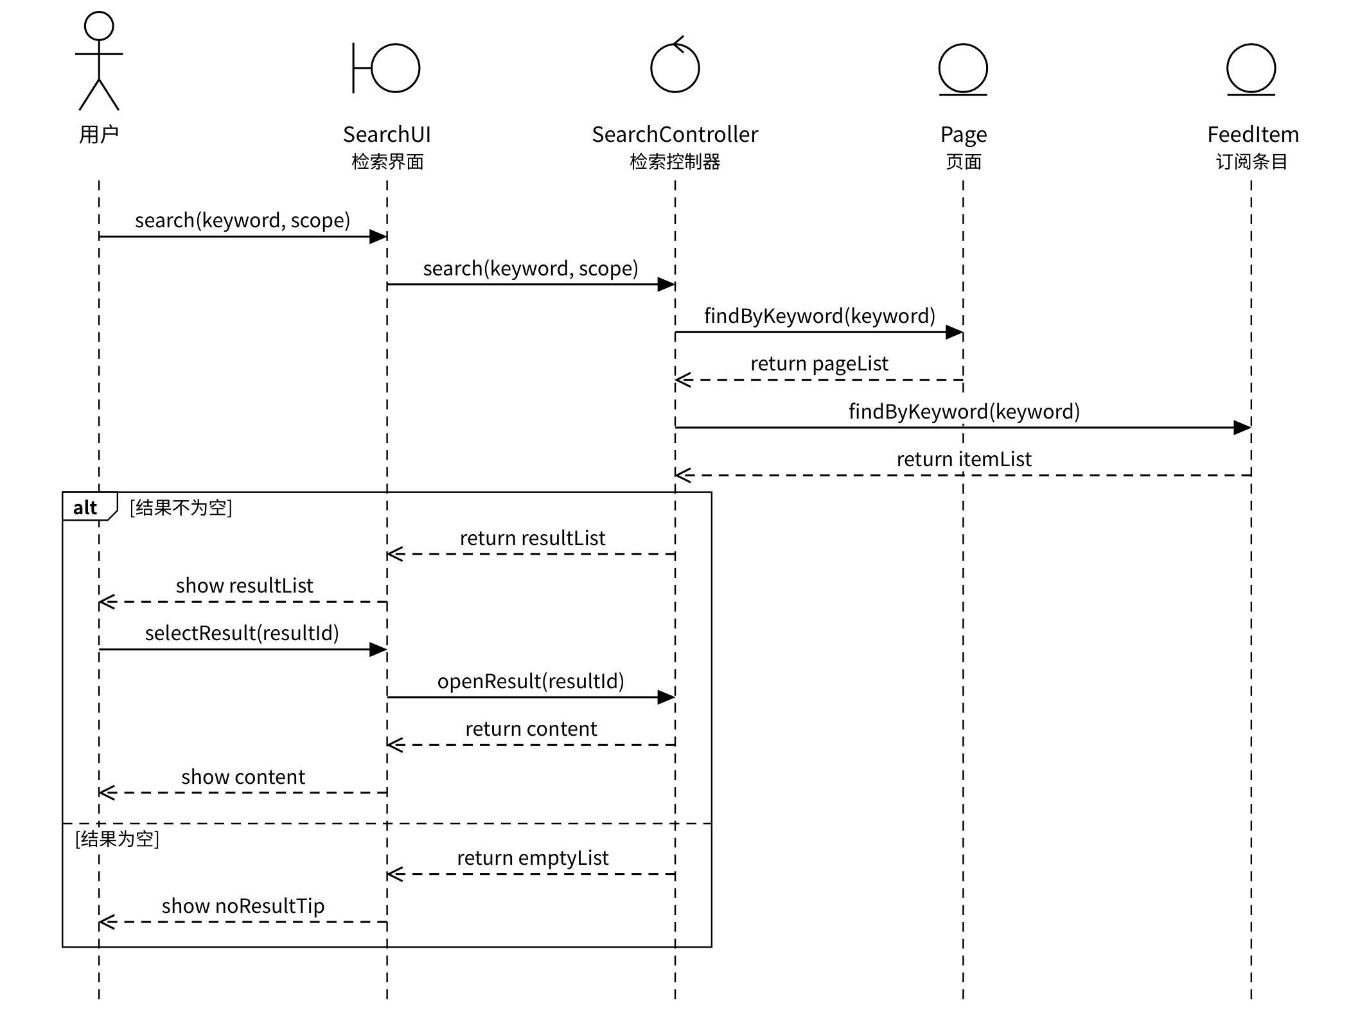
图3.15 UC06 检索资料时序图

3.5.2 状态图

3.5.2.1 笔记页保存状态
笔记页的saveStatus有四种取值，见图3.16。新建或打开后进入编辑中；停止输入满1秒后提交保存，进入保存中；写入成功后才进入已保存，继续编辑回到编辑中；失败进入保存失败并保留编辑，可重试或继续编辑。图中1秒表示触发等待，不表示持久化已经完成；写入时限见NFR-REL-01。
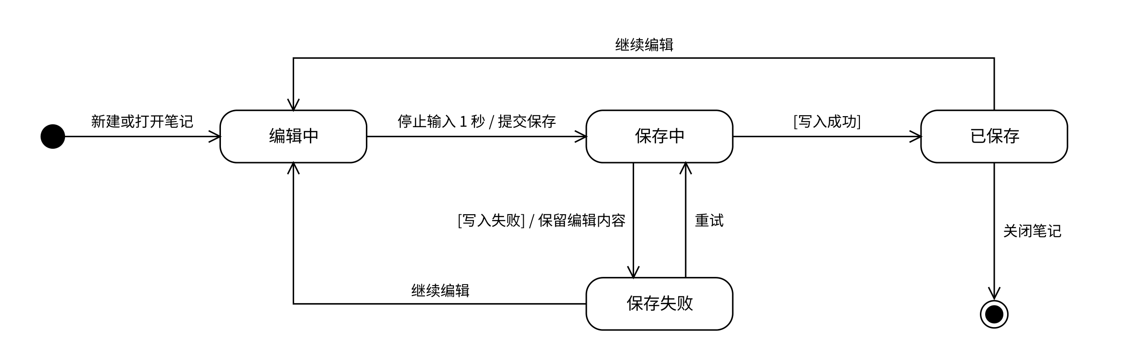
图3.16 笔记页保存状态图

3.5.2.2 订阅源状态
订阅源的 status 属性描述其抓取状态，如图3.17。地址校验通过后，订阅源处于“正常”状态，修改名称或地址不改变状态；刷新时进入“刷新中”，获取成功则保存新条目并回到“正常”，获取失败则进入“抓取失败”并显示原因，用户可以重新刷新。处于“正常”或“抓取失败”的订阅源都可以被移除。
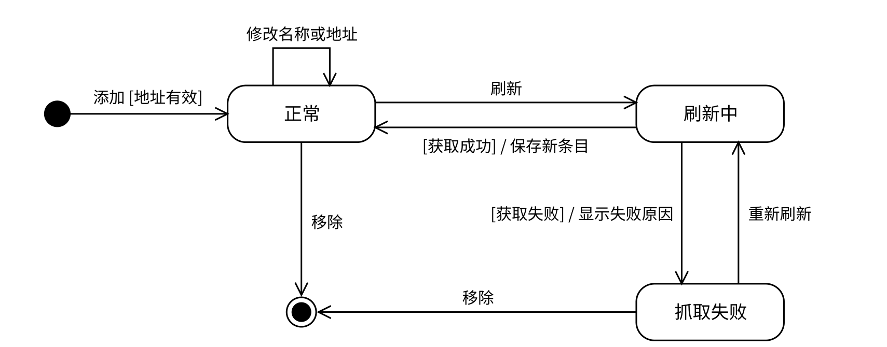
图3.17 订阅源状态图

4 词汇表及其他

4.1 词汇表
表4.1 词汇表
术语 | 含义
工作区 | 独立保存项目资料的本地目录，包含数据库和附件。
页面 | 文献与笔记的统一信息对象，具有标题、标签和内容。
内容块 | 构成页面正文的段落、标题、列表等单元；本课程实验版中仅属于一个页面，按页内顺序显示。
订阅源 | 提供 RSS 或 Atom 内容的地址。
订阅条目 | 从来源取得的一条论文动态或资讯，包含标题、摘要和原文地址。
附件 | 随文献保存的 PDF 等文件。
RSS／Atom | 发布和获取网站更新内容的订阅格式。
UML | 用于描述用例、类及对象交互的软件建模语言。

4.2 评审记录
第十九组于2026年11月2日提出评审意见，本版于2026年11月3日处理。原评审的一、二两组完整性意见重复，以下合并记录；暂不采纳的功能扩展和设计细节不计入本课程实验版验收。
表4.2 评审意见处理记录
编号 | 评审意见 | 处理 | 修改结果及依据
R01 | 需求编号与追踪矩阵 | 采纳 | 2.1、2.2增加FR／NFR编号；2.6建立需求、用例、类及TC验收计划对应。
R02 | 非功能指标与测量环境 | 部分采纳 | 2.2补测量、分页、保存时点及PDF指标；2.3明确30秒超时和手动重试。索引及PDF查找总时长暂不设固定秒数，索引验收状态和正确性，PDF另验收取消行为。
R03 | 功能遗漏或非目标不清 | 采纳 | 1.3明确课程版范围、初版不含功能、重命名已包含、重复PDF独立导入及分页规则；不扩充六用例。
R04 | 异常流与边界不完整 | 采纳 | UC01及UC03～UC06补多实例、崩溃保证、无链接跳过、密码错误／取消、导入回滚和索引未就绪。未提交草稿恢复不在本版范围。
R05 | 数据需求不足 | 部分采纳 | 新增2.5规定数据隔离、来源可空与名称快照、附件和事务、迁移等约束；物理表、索引及版本表结构放设计文档。
R06 | 接口契约不具体 | 部分采纳 | 2.3明确RSS／Atom版本、编码、超时、重试、系统网络设置、外链协议和错误类别；preload完整API及错误码后置到设计。
R07 | 同步块超出当前用例 | 采纳 | 本课程实验版不含同步块；FR-10、图3.8、表3.14及4.1统一为页面独占内容块，Page—Block改组合1—0..*，order仍为页内顺序。完整产品规划不由本版取消。
R08 | 来源与条目关联缺失 | 采纳 | 图3.8、表3.14及2.5采用FeedSource 0..1—0..* FeedItem；移除来源保留条目和来源名称快照。
R09 | 工作区删除与组合语义 | 部分采纳 | 1.3明确本版不提供删除工作区；2.5和表3.14说明组合仅表达归属与生命周期，不为此新增用例或强改普通关联。
R10 | 检索范围与性能不匹配 | 采纳 | FR-13和UC06明确笔记正文、文献元数据、订阅标题摘要；PDF全文查找仅属UC04。2.2明确索引就绪及容量基线。
R11 | 产品名称混用 | 采纳 | 封面、正文、页眉和参考文献统一为知织（Labloom）。
R12 | 离线说明与UC02冲突 | 采纳 | NFR-AVL-01与UC02统一：新增、改地址和刷新需联网；仅改名和移除可离线。
R13 | 自动保存时间不一致 | 采纳 | FR-12、NFR-REL-01、UC05及行为说明统一为停输满1秒触发，提交后常规写入1秒内完成；成功后再显示已保存。
R14 | 类表数量与分类不一致 | 采纳 | 保留8实体、8边界和6控制的对应表，控制类与边界类分表；属性说明改为分析模型主要定义，不声称完整物理数据设计。
R15 | 时序消息与类操作不一致 | 部分采纳 | FeedItem、Page、Attachment所需操作与类表对应；图3.14的saveNote接收方为NoteController，其操作已声明，故不向NoteUI添加同名操作。
R16 | 标题与正文重复 | 采纳 | 保持独立的分级标题，正文不再重复编号及标题文字。
R17 | 表号与表题不统一 | 采纳 | 增加表2.1～2.3、表4.1及表4.2，保留第3章原编号；正文按表号引用。
R18 | 图缺失或不可评审 | 采纳 | 保留完整用例、活动、分析类及行为图；更新实体类图，检查中文、图题和图片显示。活动图与时序图展示基本流程，完整异常以用例规约为准。
R19 | 跨页和合并单元格错位 | 采纳 | 统一可读列宽、重复表头和行不拆分，长事件流拆为逐步记录；订阅分类每行写明，避免跨页合并错位。
R20 | 边界类混入控制类表 | 采纳 | 表3.12保留8个边界类，表3.13仅保留6个控制类及其操作。

